PENGARUHMEDIAPEMBELAJARANAUDIOVISUAL TERHADAP MOTIVASI BELAJAR SISWA KELAS XI SMAN 2 LUBUK PAKAM

SKRIPSI

oleh

YESSICASEPTIANISARUAN NPM 211214007



PROGRAM STUDI PENDIDIKAN BAHASA DAN SASTRA INDONESIAFAKULTASKEGURUANDANILMUPENDIDIKAN UNIVERSITAS MUSLIM NUSANTARA
ALWASHLIYAHMEDAN 2025

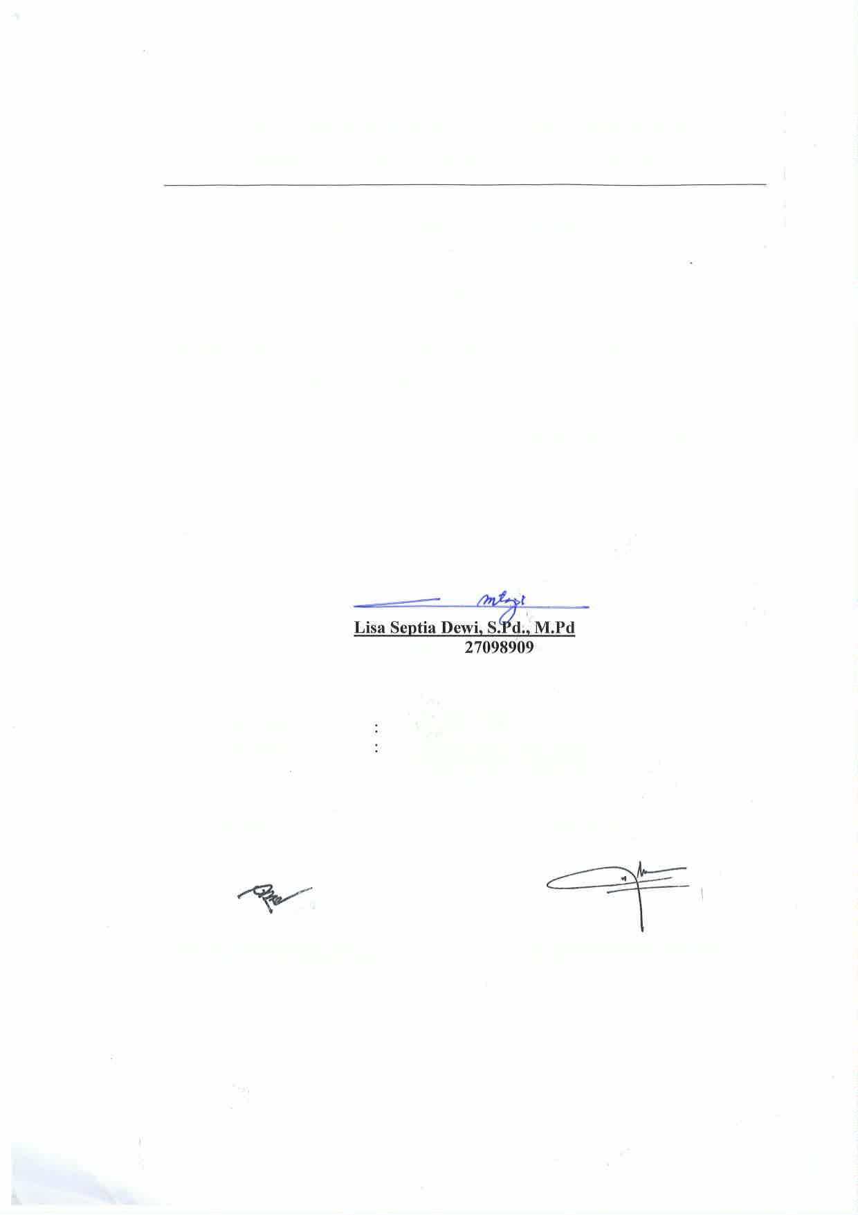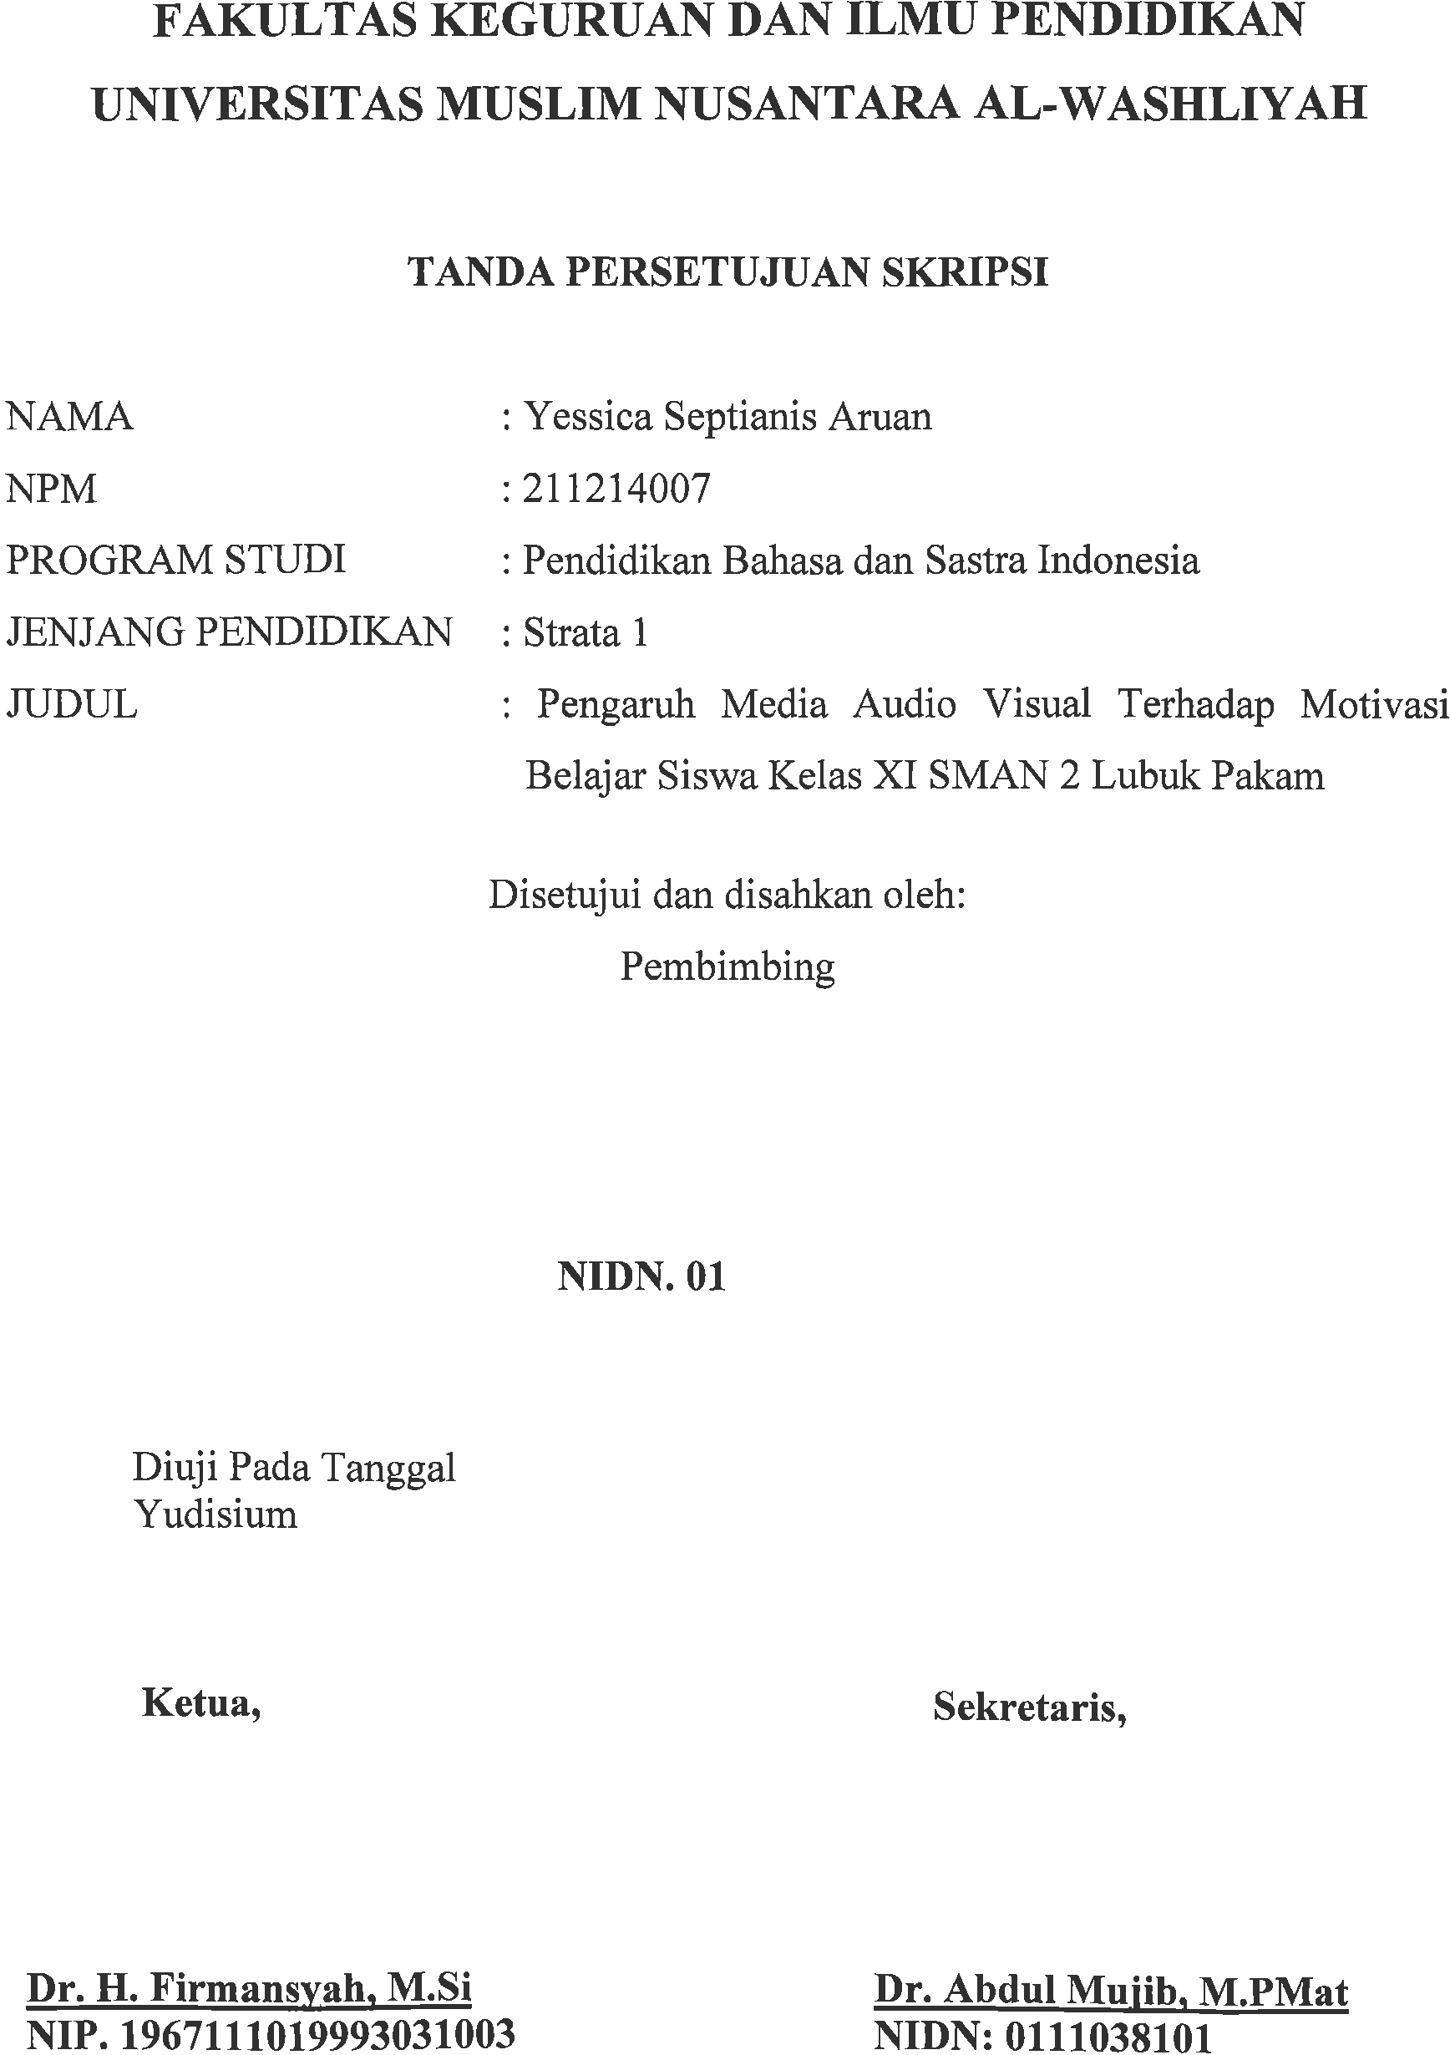

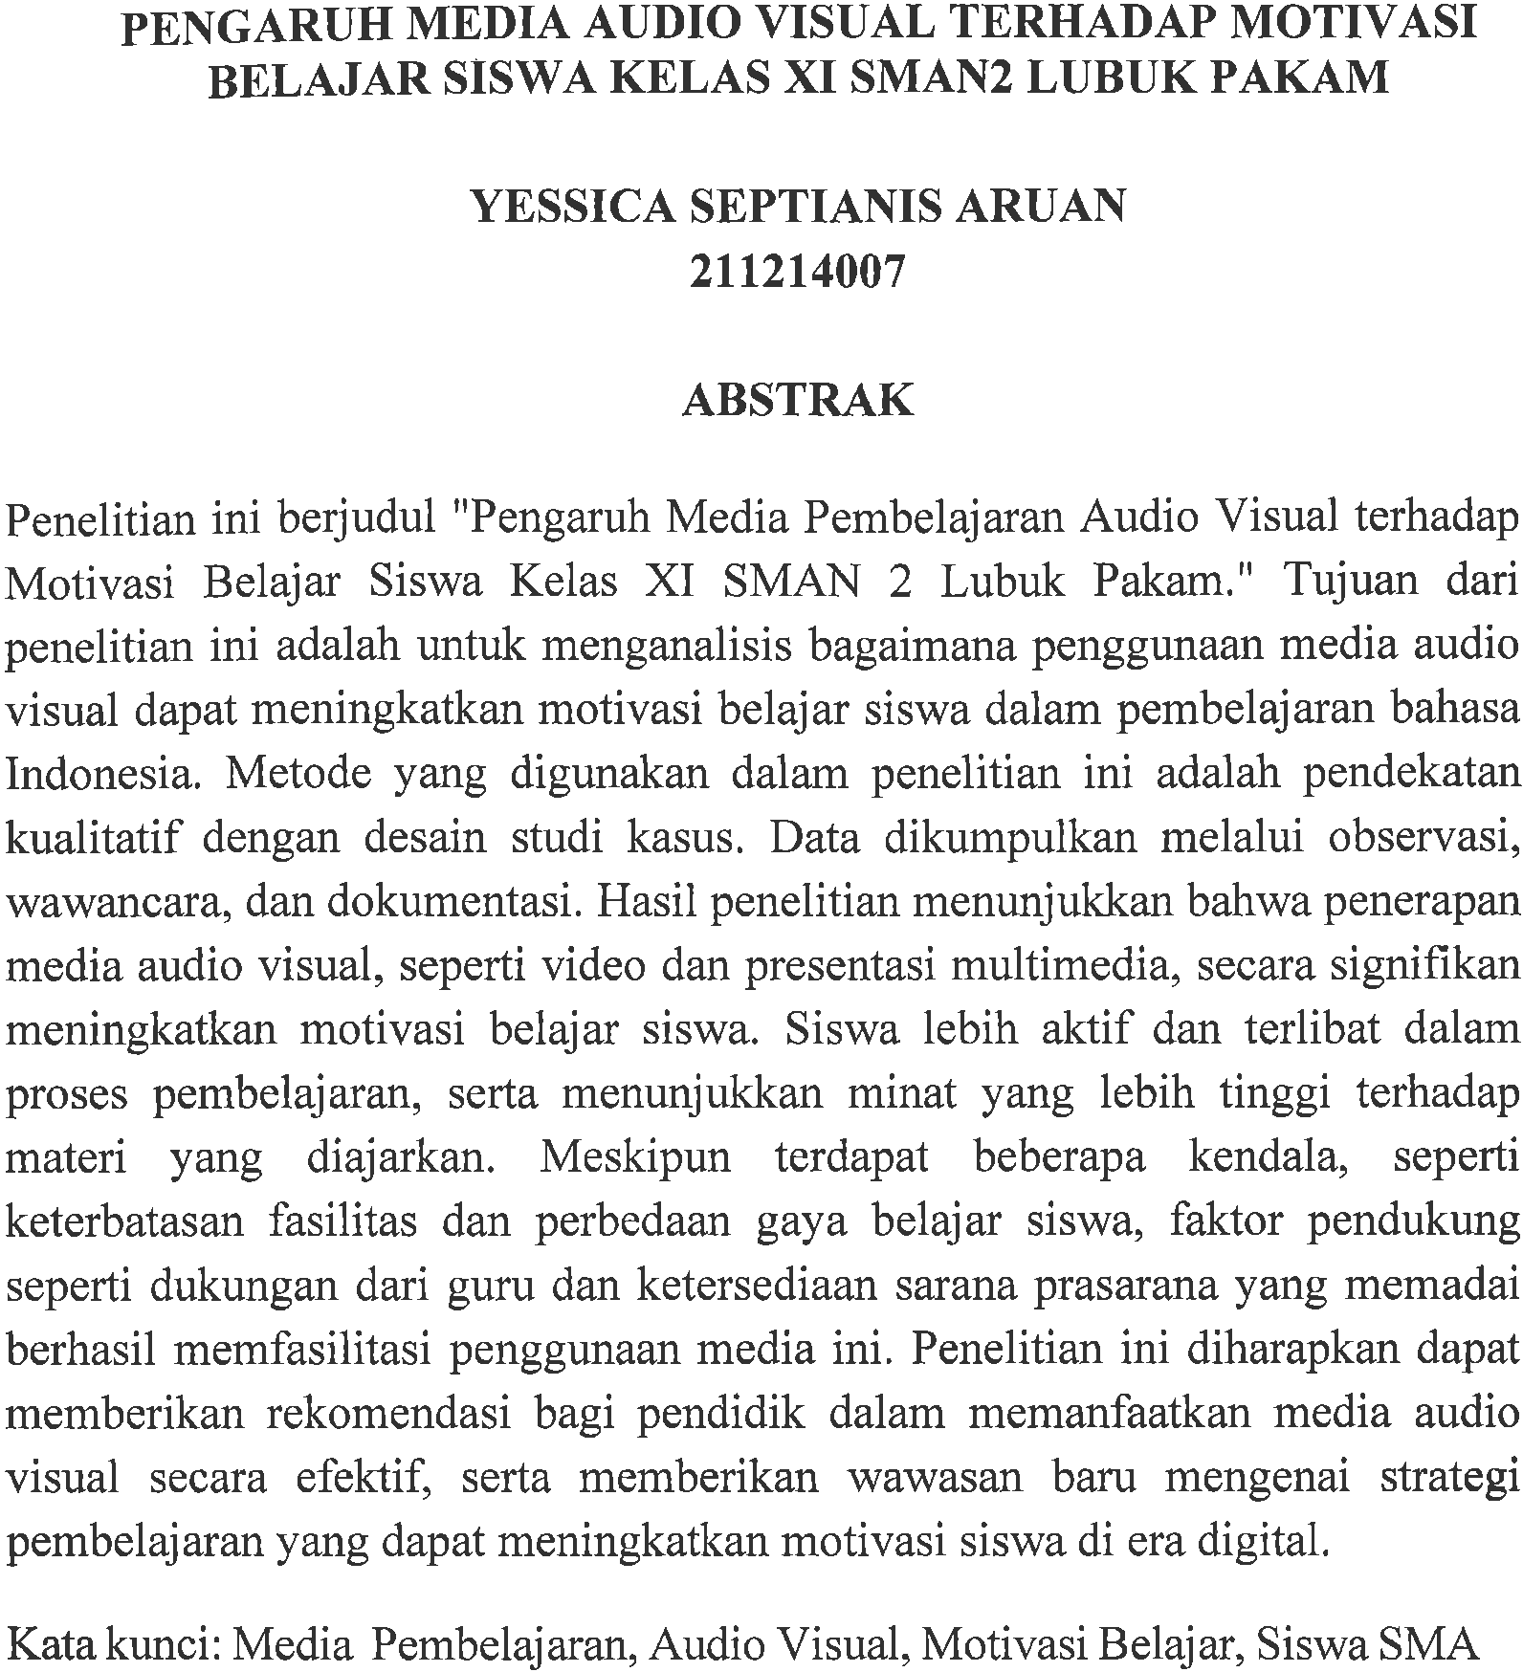

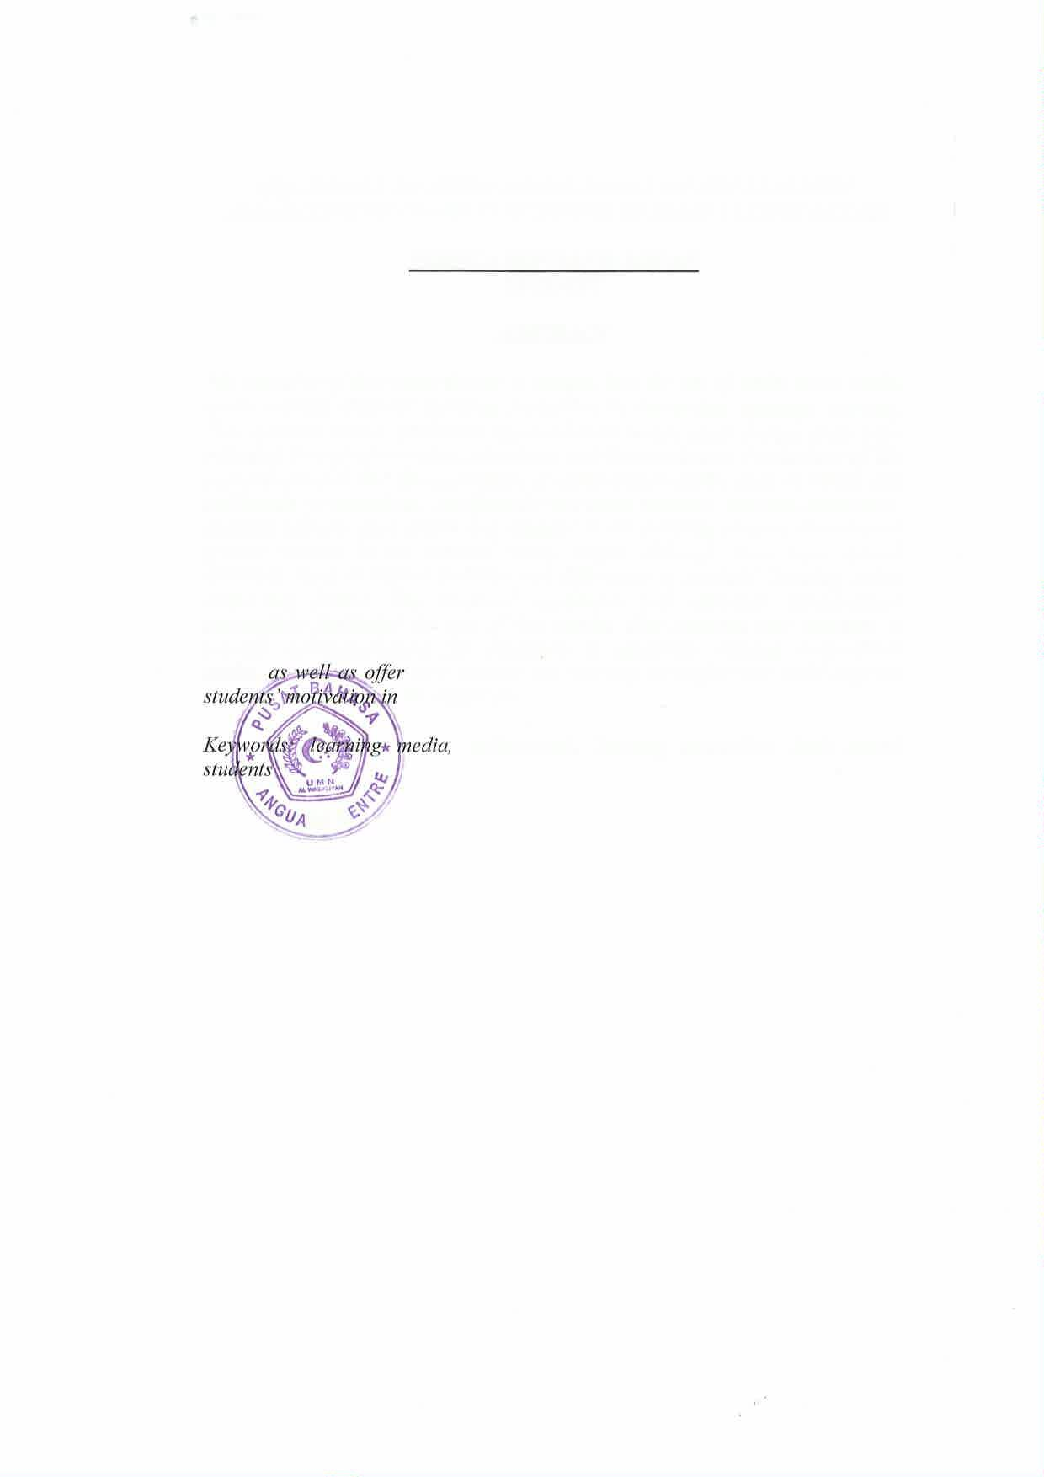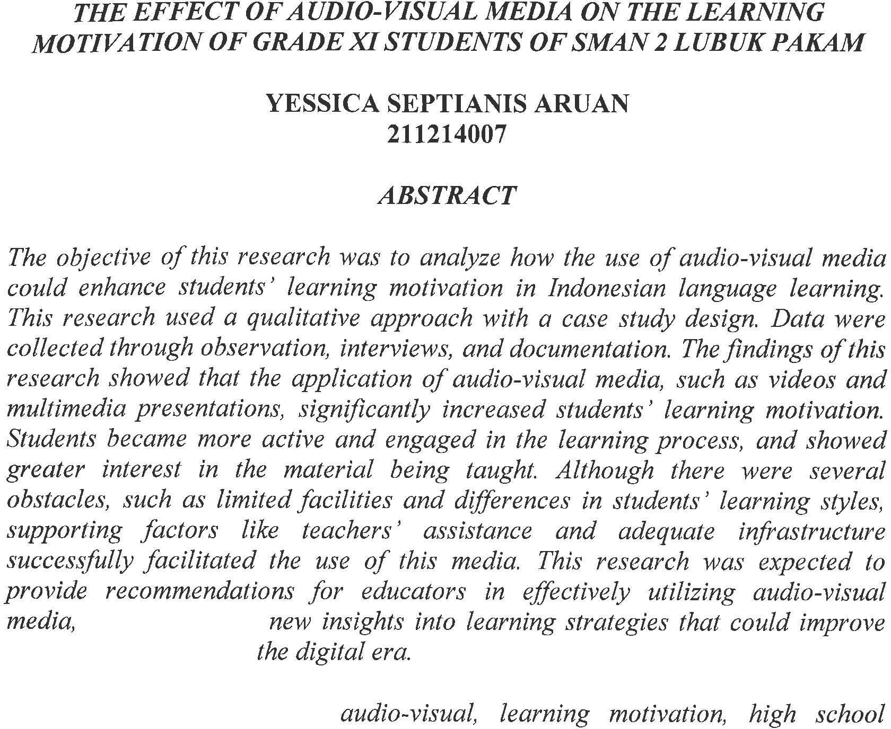

KATAPENGANTAR

بِسْــــــــــــــــــمِاِللالرَّحْمَنِالرَّحِيْمِ
’ٰيٓاَيُّهَاالَّذِيْنَ’امَنُوْاهَلْاَدُلُّكُمْعَ’لىتِجَارَ„ةتُنْجِيْكُمْمِّنْعَذَا„باَلِيْ„م)١٠(تُؤْمِنُوْنَبِا’لِّلوَرَسُوْلِ,هوَتُجَاهِدُوْنَفِيْسَبِيْلِ’اِّللبِاَمْوَالِكُمْوَاَنْفُسِكُمْ’ذلِكُمْخَيْرلَّكُمْاِنْكُنْتُمْتَعْلَمُوْنَ)١١(

Artinya: Wahai orang-orang yang beriman, maukah kamu Aku tunjukkan suatu perdagangan yang (dapat) menyelamatkan kamu dari azab yang pedih? (Caranya)kamuberimankepadaAllahdanRasul-NyadanberjihaddijalanAllah dengan harta dan jiwamu. Yang demikian itu lebih baik bagimu jika kamu mengetahui. (Q.R As-Shaff:10-11)

Assalamualaikumwarahmatullahiwabarakatuh

PujidansyukurpenulisucapkanataskehadiratAllahSWTatasrahmatdan karunia-Nya sehingga penulisdapat menyelesaikan proposal penelitian ini dengan judul “Pengaruh Media Pembelajaran Terhadap Motivasi Belajar Siswa Kelas Xi Sman2 Lubuk Pakam”.
Adapun tujuan dari penulisan skripsi ini adalah melengkapi salah satu persyaratan untuk meraih gelar Sarjana Pendidikan dari Fakultas Keguruan dan Ilmu Pendidikan Universitas Muslim Nusantara Al-Wasliyah Program Studi Pendidikan Bahasa dan Sastra Indonesia.
Pelaksanaan proposal dapat terlaksana dengan baik berkat dukungan dari banyak pihak. Sebagai ungkapan rasa syukur, pada kesempatan ini penulis menyampaikan terima kasih khususnya kepada:
- Bapak Dr. H. Firmansyah.,M.Si., selaku Rektor Universitas Muslim NusantaraAl-WasliyahMedanyangtelahmengijinkanpenulisuntuk kuliah di Lembaga ini.
- BapakDr.AbdulMujib.,S.Pd.,M.Pdt.,selakuDekanFakultasKeguruan dan Ilmu Pendidikan Universitas Muslim Nusantara Al-Wasliyah Medan

iii

- IbuLisaSeptiaDewiBrGinting.,S.Pd.,M.Pd.,selakuKetuaProgramStudi Bahasa dan Sastra Indonesia Universitas Muslim Nusantara Al-Wasliyah Medan dan selaku Dosen Pembimbing saya yang begitu banyak memberikan ilmu serta arahan dan nasehat yang sangat bermanfaat bagi penulis dan tulisan penulis.
- Kedua Orang Tua saya yang selalu mendoakan dan yang selalu banyak memberikanmotivasidandorongansertadukunganuntukpenulissehingga terselesaikannya skripsi ini.
- Abang saya dan adik-adik saya yang telah memberikan dukungan kepada saya agar tidak lupa menyelesaikan skripsi ini dengan cepat.
- Teman-teman dekat saya yaitu Putri Puspita Sari, Miranda, Suci Rahmadani, dan Windy Putri Lestari yang telah banyak membantu dan memberikan semangat juga dukungan untuk menyelesaikan penulisan skripsi ini.
- Kepada diri sendiri yang telah bertahan sampai tahap ini dan berjuang melawanrasa sakit yang ada dan rasa malas untuk mengerjakannya skripsi ini hingga akhir.
Sebagaimanalayaknyaseorangmanusia,denganmenyadarimasihterdapat kekurangan dalam penyajian dan penulisan skripsi ini mengingat keterbatasan waktu, biaya, tenaga, kemampuan dan pengetahuan. Untuk itu dengan segala kerendahan hati penulis mengharapkan kritik dan saran dari berbagai pihak yang bersifat membangun demi kesempurnaan skripsi ini sesuai dengan permasalahan yang dikemukakan. Akhir kata penulis ucapkan terima kasih.
Medan,Desember2024
Penulis

Yessicaseptianis aruan 211214007

iv

DAFTARISI

ABSTRAK Error!Bookmark notdefined.

ABSTRACT ii
KATAPENGANTAR iv
DAFTARISI v
DAFTARTABEL vii
DAFTARGAMBAR viii
BABIPENDAHULUAN 1
LatarBelakang 1
IdentifikasiMasalah 5
Batasanmasalah 5
Rumusanmasalah 5
Tujuanpenelitian 6
Manfaatpenelitian 6
BABIITINJAUANPUSTAKA 7
Kajian Teori 7
Pengertian Media 7
Jenis-JenisMediaPembelajaran 8
Ciri-CiriMediaPembelajaran 9
KriteriaPemilihanMediaPembelajaran 9
ManfaatMedia Pembelajaran 11
PengertianMediaAudiovisual 11
Langkah-LangkahPenggunaanMediaAudiovisual 12
KelebihandanKekuranganMediaAudiovisual 17
KekuatanMediaPembelajaranAudioVisual 18
MotivasiBelajar 19
PengertianMotivasi Belajar 19
Macam-MacamMotivasi 20
v
IndikatorMotivasi 21
Kerangkaberpikir 22
Penelitian relevan 22
BABIIIMETODEPENELITIAN 25
Desain Penelitian 25
Partisipandantempatpenelitian 25
Instrument penelitian 26
Datadan Sumber Data 26
Pengumpulandata 27
PengecekanKeabsahanTemuan 31
Tahapan-Tahapan Penelitian 32
Analisisdata 33
BABIVHASILPENELITIANDANPEMBAHASAN 35
HasilPenelitian 35
DeskripsiDataUmum 35
DeskripsiDataKhusus 38
PembahasanHasilPenelitian 44
BABVKESIMPULANDAN SARAN 53
Kesimpulan 53
Saran 54
DAFTARPUSTAKA 55

vi

DAFTARTABEL
Tabel4.1Tenaga pendidikdantenagakependidikan 37
Table4.2Sarana PrasaranadiSMAN2LubukPakam 37
Tabel4.3JumlahSiswaSMANLubukPakam 38

vii

DAFTARGAMBAR
Gambar2.1Kerangka Berpikir 22
Gambar4.1Wawancaradengankepala sekolah 45
Gambar4.2Wawancara gurubahasa Indonesia 46
Gambar4.3Wawancaradenganguru biologi 47
Gambar4.4Wawancaradenganguruekonomi 47
Gambar4.3Wawancara dengan siswa 49
Gambar4.4Wawancara dengan siswa 49
Gambar4.5Wawancara dengan siswa 50
Gambar4.6Wawancara dengan siswa 50
Gambar4.7Wawancara dengan siswa 51

viii

BAB I PENDAHULUAN

LatarBelakang

Dalam era digital saat ini, penggunaan media pembelajaran audio visual semakinmeluasdiberbagailembagapendidikan.Mediainidianggapefektifdalam meningkatkan pemahaman dan minat siswa terhadap materi yang diajarkan. Penelitian oleh Aydin dan Yilmaz (2020) menunjukkan bahwa penggunaan media audio visual dapat meningkatkan motivasi belajar siswa hingga 75%. Hal ini menunjukkan potensi besar media ini dalam memfasilitasi proses pembelajaran yang lebih menarik.
Motivasi belajar merupakan faktor kunci dalam keberhasilan akademik siswa. Menurut Ryan dan Deci (2020), motivasi intrinsik dan ekstrinsik berperan penting dalam mendorong siswa untuk belajar. Media audio visual berpotensi meningkatkan kedua jenis motivasi ini dengan menciptakan pengalaman belajar yang interaktif dan menarik. Berdasarkan penelitian oleh Hwang et al. (2020), penggunaanmediaaudiovisualdapatmeningkatkanperhatiansiswadanmembuat mereka lebih terlibat dalam proses pembelajaran.
Meskipun banyak penelitian menunjukkan dampak positif media audio visual, masih ada variabilitas dalam hasilnya. Penelitian oleh Gunter et al. (2021) mengungkapkan bahwa tidak semua siswa merespons dengan cara yang sama terhadapmediaini.Siswadengangayabelajaryangberbedamungkinmemerlukan pendekatan yang berbeda untuk memaksimalkan motivasi mereka. Hal ini menimbulkan pertanyaan tentang seberapa besar pengaruh media audio visual terhadap motivasi belajar siswa dari berbagai latar belakang. Di Indonesia, meskipun teknologi informasi dan komunikasi (TIK) telah berkembang, penggunaan media audio visual dalam pembelajaran masih tergolong rendah. Menurut data dari Kementerian Pendidikan dan Kebudayaan (2021), hanya 35% sekolahdiIndonesiayangsecaraaktifmenggunakanmediaaudiovisualdalam

1

proses pembelajaran. Hal ini menjadi tantangan bagi pendidik untuk mengeksplorasi dan mengimplementasikan media ini secara efektif.
Penelitian oleh Rahman et al. (2022) menunjukkan bahwa penggunaan media pembelajaran audio visual mampu meningkatkan motivasi belajar siswa di tingkatsekolahmenengahhingga60%.Namun,masihbanyaksekolahyangbelum memanfaatkanmediainisecaraoptimal.Inimenunjukkanperlunyapenelitianlebih lanjut untuk memahami pengaruh media audio visual terhadap motivasi belajar di konteks lokal.
Siswa dari latar belakang berbeda juga menunjukkan respons yang bervariasiterhadapmediaaudiovisual.PenelitianolehAlharbi(2021)menemukan bahwa siswa dengan latar belakang pendidikan yang lebih baik cenderung lebih termotivasi saat menggunakan media audio visual. Sebaliknya, siswa dari latar belakangyangkurangberuntungmemerlukanpendekatanyanglebihspesifikuntuk meningkatkan motivasi mereka.
Aspek desain media juga berperan penting dalam efektivitas media audio visual.PenelitianolehChendanHwang(2020)menekankanbahwakualitasdesain danpenyampaianmediaaudiovisualdapatmempengaruhitingkatketerlibatandan motivasi siswa. Oleh karena itu, penting untuk memperhatikan aspek ini dalam pengembangan media pembelajaran.
Dalam konteks pendidikan yang semakin kompetitif, penting untuk memahami bagaimana media audio visual dapat berkontribusi terhadap peningkatan motivasi belajar siswa. Dengan mempertimbangkan berbagai faktor yang mempengaruhi efektivitas media ini, penelitian ini bertujuan untuk memberikan wawasan yang lebih dalam mengenai pengaruh media audio visual terhadap motivasi belajar siswa.
Media pembelajaran merupakan alat dan Teknik yang digunakan sebagai perantara komunikasi antara seorang guru dan siswa (Azizah, Puji Winarti, 2020). Indaryati, (2015) mengatakan bahwa media pembelajaran adalah salah satu faktor

utama yang dapat mempengaruhi hasil belajar siswa, karena melalui medialah pesanpembelajarandapatdisampaikansesuaidengantujuanpembelajarantersebut.
Pentingnya penelitian ini juga didukung oleh studi yang dilakukan oleh López et al. (2021), yang menunjukkan bahwa integrasi media audio visual dalam pembelajaran dapat meningkatkan keterlibatan siswa secara signifikan. Keterlibatan ini, pada gilirannya, berhubungan erat dengan peningkatan motivasi belajar dan hasil akademik.
Selain untuk meningkatkan motivasi belajar siswa, pemanfaatan media pembelajaran adalah untuk meningkatkan mutu pendidikan di era digital yang semakinberkembangsepertisaatini.Halinipula yangmendorongsetiaplembaga pendidikan untuk menjawab tantangan zaman sekaligus menciptakan gebrakan- gebrakan baru di sekolahnya. Namun demikian, setiap madrasah atau sekolah memiliki cara tersendiri dalam upaya meningkatkan mutu pendidikan yang ada di lembaganya. Begitu pula yang dilakukan oleh ditengah ketatnya persaingan pendidikan. Dimana letak geografis madrasah yang cukup strategis mudah dijangkau dari berbagai arah menambah poin bagi madrasah ini. Selain itu adalah dengan melengkapi fasilitas yang ada yaitu pemasangan hot spot area yang bisa diakses oleh seluruh warga sekolah, ruang kelas yang memadai, LCD proyektor portabel maupun permanen, lab komputer, pentas tari untuk kegiatan ekstrakurikuler dan lain-lain.
Berdasarkan observasi ketika peneliti melaksanakan program magang ada hal menarik yaitu penerapan media audiovisual yang dilakukan oleh guru mata pelajaran Bahasa Indonesia. Cara ini dilakukan oleh guru untuk memberi kemudahanpadasiswadalammenerimapesanatauinformasidariapayangmereka pelajarai hari itu, begitu juga untuk memberi kemudahan pada guru dalam menyampaikan materi pelajaran dan sebagai jalan untuk memberikan motivasi belajar siswa yang mana ketika pembelajaran ada siswa yang kesulitan menerima pesan materi yang dipelajari saat itu.

Karena pelajaran Bahasa Indonesia di SMAN2 adalah pelajaran yang menitik beratkan pada kemampuan siswa untuk mampu mengambil ibrah (pelajaran) dari Sejara Pendidikan Bahasa Indonesia, meneladani tokoh-tokoh berprestasi, juga mengaitkannya dengan fenomena sosial yang ada sekarang baik ekonomi, budaya, politik, iptek, dan seni. Serta kemampuan siswa untuk mengembangkan kebudayaan dan peradaban lingkungan pada masa kini maupun masayangakandatang.SelamapengamatangurumapelBahasaIndonesiainiakan menerapkan media audiovisual dalam penyampaian materi ajarnya.
Sehingga penerapan media audiovisual ini bisa memberikan motivasi pada siswa untuk belajar lebih baik karena dapat menambah kefahaman sekaligus menimbulkan kesan yang nyata pada siswa bagaimana perjuangan dan perjalanan sejarah bahasa indonesia dari masa ke masa. Selain itu hal ini dilakukan untuk menciptakan suasana kelas yang memungkinkan siswa belajar dengan nyaman, memotivasi siswa untuk belajar, dan tidak memberi kesan membosankan. Berdasarkan latar belakang di atas, maka permasalahan ini penting untuk dikaji lebih mendalam. Untuk itu peneliti ingin mengkaji lebih lanjut dengan judul penelitian PENGARUH MEDIA PEMBELAJARAN AUDIO VISUAL TERHADAP MOTIVASI BELAJAR SISWA KELAS XI SMAN2 LUBUK PAKAM
Akhirnya, penelitian ini diharapkan dapat memberikan rekomendasi bagi pendidik dan pembuat kebijakan dalam memanfaatkan media pembelajaran audio visual secara optimal. Dengan data dan analisis yang komprehensif, penelitian ini bertujuan untuk menjawab berbagai pertanyaan yang belum terjawab mengenai pengaruh media ini terhadap motivasi belajar siswa SMAN2 Lubuk Pakam.
Melalui penelitian ini, diharapkan dapat ditemukan strategi-strategi yang efektif dalam penggunaan media audio visual yang dapat meningkatkan motivasi belajarsiswa,serta memberikankontribusipositif terhadaphasilbelajarmereka di sekolah.

IdentifikasiMasalah

Berdasarkan berbagai penelitian dan teori pembelajaran, para ahli mengidentifikasibeberapamasalahkrusialterkaitpenggunaanmediapembelajaran audiovisual dalam konteks motivasi belajar siswa. Berikut beberapa di antaranya:
- Pengaruhdesainmediaaudiovisualyangberbedaterhadapmotivasibelajar siswa.
- Kurangnyainteraksiantarapenggunaanmediaaudiovisualdengangayabelajar siswa dalam mempengaruhi motivasi belajar.
- Kurangnyaperangurudalammemfasilitasipenggunaanmediaaudiovisual untuk meninggatkan motivasi belajar siswa.
- Pengaruhlatarbelakangsosialekonomiyang berbeda.

Batasanmasalah

Penelitian ini akan memfokuskan pada media pembelajaran audio visual yang mencakup (video pembelajaran, animasi, dan presentasi multimedia) yang mempengaruhi motivasi belajar siswa.

Rumusanmasalah

- Bagaimana penerapan media audiovisual dalam pembelajaran mata pelajaran Bahasa Indonesia di kelas XI SMAN2 Lubuk Pakam?
- Bagaimana motivasi belajar siswa setelah penerapan media audiovisual pada mata pelajaran Bahasa Indonesia di kelas XI SMAN2 Lubuk Pakam?
- Bagaimana faktor pendukung dan faktor penghambat guru dalam menerapkan media audiovisual untuk meningkatkan motivasi belajar siswa pada mata pelajaran Bahasa Indonesia di kelas XI SMAN2 Lubuk Pakam?

Tujuanpenelitian

- Untuk mendeskripsikan penerapan mediaaudiovisual dalam pembelajaranmata pelajaran Bahasa Indonesia di kelas XI SMAN2 Lubuk Pakam
- Untuk mendeskripsikan motivasi belajar siswa setelah penerapan media audiovisual pada mata pelajaran Bahasa Indonesia di kelas XI SMAN2 Lubuk Pakam.
- Untuk mendeskripsikan faktor pendukung dan faktor penghambat guru dalam menerapkan media audiovisual pada mata pelajaran Bahasa Indonesia di kelas XI SMAN2 Lubuk Pakam.

Manfaatpenelitian

ManfaatTeoritis

Penelitian ini dapat memberikan kontribusi pada pengembangan teori pembelajaran, khususnya yang berkaitan dengan peran media audiovisual dalam meningkatkan motivasi belajar siswa. Hasil penelitian dapat memperkaya pemahaman tentang bagaimana elemen-elemen visual dan audio dalam media pembelajaran dapat mempengaruhi minat, perhatian, dan semangat belajar siswa.
ManfaatPraktis

Penelitian ini dapat memberikan masukan bagi para pengembang media pembelajaran untuk menciptakan produk-produk yang lebih menarik dan efektif. Dengan memahami pengaruh media audiovisual terhadap motivasi belajar, pengembang dapat mendesain media pembelajaran yang lebih sesuai dengan kebutuhan dan minat siswa.

BAB II TINJAUANPUSTAKA

KajianTeori

Salah satu tahapan dalam proses penelitian yang harus dilakukan oleh peneliti adalah melakukan kajian teori. Penyusunan kajian teori berfungsi sebagai dasar pertimbangan saat menentukan langkah-langkah penelitian yang akan dilakukan

PengertianMedia

BanyaknegaraberkembangtermasuknegaraIndonesiamerasakandampak dari berkembangnya teknologi saat ini yang juga mempengaruhi setiap lini kehidupan. Begitu pula pada aspek pendidikan yang memberi angin segar untuk membawa perubahan nenuju yang lebih baik sebagai respon dari perkembangan dan kemajuan teknologi tersebut.
Mediaberasaldarikatalatinmediusyangberarti‘tengah’,‘perantara’,atau ‘pengantar’.DalambahasaArab,mediaadalahperantaraataupengantarpesandari pengirim kepada penerima pesan. Media juga sering disebut mediator yang menunjukan fungsi atau perannya, yaitu mengatur hubungan efektif antara dua pihak utama dalam proses belajar siswa dan isi. Media adalah sebuah alat yang mempunyai fungsi menyampaikan pesan. Media pembejaran adalah sebuah alat yang berfungsi dan dapat digunakan untuk menyampaikan pesan pembelajaran. Banyak stimulus yang bisa dipergunakan sebagai media, diantaranya adalah hubungan interaksi manusia, gambar bergerak atau tidak, realitas, tulisan dansuara yang direkam.
Menurut AECT (Association Of Education and Communication Technology) membatasi media sebagai segala bentuk dan saluran yang digunakan orang untuk menyalurkan pesan atau informasi.

7

Jenis-JenisMediaPembelajaran

Banyak sekali alat atau media yang bisa digunakan sebagai media pembelajaran. Dengan ciri khas dan jenis yang beragam, berikut klasifikasi dari media pembelajaran:
      - Media visual, media visual adalah media yang bisa dilihat dan memanfaatkaninderapenglihat(mata).Contohnyagambar,poster,majalah, buku, miniatur, dan sebagainya.
      - Media audio, media audio adalah media yang memanfaatkan indera pendengaran.Contohnyarekamansuara,kaset,alatmusik,siaranradio,dan sebagainya.
      - Media audiovisual, media audiovisual adalah media yang memanfaatkan indera penglihat (mata) dan pendengar (telinga) sekaligus, jadi bisa dilihat jugadidengar. Contohnyafilm,televisi,pementasandrama,soundslide,dan sebagainya.
      - Multimedia, multimedia adalah beberapa jenis media yang menjadi satu contohnya internet.
Selainitumediapembelajaranjugabisa dibagikedalambeberapajenis,sebagi berikut:
- Audio,meliputikasetaudio,CD,telepon,MP3,dansiaranradio.
- Cetak,meliputibuku,majalah,koran,foto,brosur,danlain-lain.
- Audio-cetak,meliputikasetsuara yangadabahantertulisnya.
- Proyeksivisualdiam,meliputislidedanOHT.
- Proyeksiaudiovisualdiam,contohnyaslide suara.
- Visualgerak,filmtanpaada suara.
- Audiovisualgerak,meliputitelevisi,VCD,danvideo.
- Objekfisik,meliputimodelperagadanobjek nyata.
- Manusiadanlingkungan,meliputiguru,laboratorium,tempatwisata, dan sebagainya.
- Komputer.

Ciri-CiriMedia Pembelajaran

Segala sesuatu memiliki ciri khas yang menunjukan keunikannya, begitupulamediapembelajaran.MenurutGerlachdanEly,adatigacirimediayang bisa digunakan sebagai argumentasi mengapa media digunakan danapa yangbisa digunakan media membantu guru melakukan hal yang mungkin tidak bisa ia lakukan.
      - Ciri fiksatif yang berarti kemampuan media dalam menyimpan, merekam, dan merekonstruksi suatu objek atau peristiwa yang terjadi. Dengan hasil rekonstruksiperistiwakedalammedia,misalnyavideotape,audiotape,foto disket, dan CD yang dapat dinikmati kapanpun tak terbatas waktu.
      - Ciri manipulatif yang berarti media memiliki kemampuan memanipulasi kejadian yang terjadi berhari-hari dapat disajikan dengan singkat. Pada penyajiannya ini bisa dipercepat maupun diperlambat sesuai dengan kebutuhan dan ini dapat menghemat waktu.
      - Ciri distributifyangberartimedia dapatdisebarluaskandandidistribusikan dengan mudah tanpa merusak konsep yang telah dibuat. Misalnya sebagai media pembelajaran di kelas yang semua siswa mampu mengaksesnya. Dewasa ini tidak terbatas hanya satu kelas, namun dari berbagai penjuru tempat dapat mengakses media tersebut misalnya melalui internet.

KriteriaPemilihanMediaPembelajaran

Dalam memilih media pembelajaran ada beberapa hal yang harus diperhatikan oleh guru, menurut Arsyad diantaranya adalah:
      - Sesuai dengan tujuan

Mediapembelajaranyangdipilihharusmengacupadatigaranahpendidikan yaituaspekkognitif,aspekpsikomotorik,danaspekafektif.Tujuannyaadalahagar media pembelajaran tidak salah sasaran dan tetap sesuai dengan tujuan pembelajaran. Karena media pembelajaran mampu mempengaruhi aspek intelegensi siswa, sikap, dan perbuatan.

      - Mendukung materi yang memiliki sifat fakta, konsep, prinsip, dan generalisasi
Media pembelajaran yang dipilih hendaknya disesuaikan dengan kemampuan dan kebutuhan siswa dalam mendalami isi materi. Karena ada materi yang tidak cukup disampaikan melalui media namun haris diimbangi dengan penelasan, konsep, maupun simbol. Agar tidak terjadi ketimpangan antara siswa yang memiliki daya tangkap tinggi dan rendah.
      - Bertahan,praktis,danluwes

Pertimbangan utama saat memilih media pembelajaran adalah mudah mengaplikasikannya, simple, harga terjangkau, dan mampu bertahan lama serta dapat digunakan terus-menerus.
      - Gurumampudanterampilmenggunakanmedia

Sebagus apapun media yang digunakan jika guru kurang terampil dalam menyajikannya maka media tersebut tidak akan bernilai manfaat bagi siswa. Oleh karena itu guru harus mampu menggunakan media tersebut dengan baik.
      - Pengelompokansasaran

Dalamsetiapkelompokbelajarapadasebuahlembagapendidikanmemiliki karakter belajar yang berbeda setiap siswa. Untuk itu pemilihan media pembelajaranharusmempertimbangkankemampuanbelajarmasing-masingsiswa, agar media yang dipilih tepat guna.
      - Mutu teknis
Dalam pemilihan media yang akan digunakan harus memenuhi persyaratan teknistertentu.karenatiapprodukyangdigunakanmemilikistandartertentuagar agar produk tesebut layak digunakan sebagai media pembelajaran.

ManfaatMedia Pembelajaran

Berikutmanfaatmedia bagiseorangpendidik:

      - Dapatdijadikanpedomanbagigurudalammencapaitujuan pembelajaran.
      - Menampilkanstrukturpengajarandenganbaik.
      - Menjadikanmetode pembelajaranbervariasi.
      - Memeberikankerangkansistematismengajarsecara baik.
      - Memudahkankendalipengajarterhadapmateri pelajaran.
      - Membangkitkankepercayaandiriseorangpengajar.
      - Menyajikanintiinformasi,pokok-pokoksecarasistematik,sehingga memudahkan penyampaian.
      - Pembelajar lebih banyak melakukan kegiatan belajar, sebab tidak hanya mendengarkanpenjelasandaripengajarsajatetapijugaaktivitaslainyang dilakukan seperti, mengamati, melakukan, mendemonstrasikan, dan lain- lain.
Manfaatmediapembelajaranbagipembelajar,sebagiberikut:

- Meningkatkanmotivasibelajar pembelajar
- Meningkatkanvariasibelajarbagi pembelajar
- Memudahkanpembelajaruntukbelajar
- Merangsangpembelajaruntukberfikirdan beranalisis
- Memberikemudahanpadapembelajaruntukmemahamimateri pembelajaran secara sistematis.

PengertianMedia Audiovisual

Media pendidikan erat kaitannya dengan pemberdayaan teknologi dalam pendidikan dan teknologi pendidikan. Dalam studi teknologi pendidikan, ada perbedaan gradual antara alat audiovisual dan media audiovisual. Audio-Visual Aids yaitu alat-alat yang memanfaatkan penginderaan penglihatan dan pendengaran. Jika media audiovisual adalah suatu representasi (penyajian realitas, terutama melalui indra penglihat dan pendengar) yang memiliki tujuan untuk menunjukanpengalaman-pengalamanpendidikanyangnyatapadasiswa.Padasaat

siswamempelajarimateriajardenganrealitasmateriyangditampilkanmediaaudio visual mampu memberi pengalaman nyata pada siswa sehingga mendorong siswa untuk melakukan aktivitas diri.
Dari penjelasan dapat disimpulkan bahwa media audiovisual adalah seperangkat alat yang dapat memproyeksikan gambar bergerak danbersuara. Berupa terbentuknya karakter atau ciri-ciri yang sama dengan objeknya adalah manifestasi paduan antara gambar dan suara. Beberapa alat yang termasuk dalam kriteria media audiovisual, adalah: televisi, video-VCD, sound slide, dan film.

Langkah-LangkahPenggunaanMedia Audiovisual

Dalam menggunakan media audiovisual diperlukan perencanaan yang tersistematisdanmediatersebutmendukungtercapainyatujuanpembelajaran.Ada 6 langkah penggunaan media menurut Syaiful Bahri Djamarah dan Aswan Zain sebagai berikut:
      - Menyusunrumusantujuanpembelajarandenganmenggunakanmedia.
      - Persiapanguru,memilihmediaapayangsesuaiuntukmencapaitujuan pembelajaran.
      - Persiapankelas,padatahapinisiswadikenalkandandiberipengarahan oleh guru terkait media yang akan digunakan dalam pembelajaran sehingga siswa mampu memahami dan menghayati materi ajar yang tertuang pada media.
      - Penyajianpembelajarandenganpemanfaatanmedia,padatahapiniguru dituntut untuk kreatif dalam menyajikan materi pembelajaran melalui media agar pembelajaran efektif dan efisien dalam mencapai tujuan.
      - Kegiatan belajar siswa, pada tahap ini siswa belajar dengan menggunakan media pembelajaran. Pembelajaran ini bisa dilakukan secaramandirimaupundigunakanlangsungolehgurudikelasmaupun luar kelas.
      - Evaluasipembelajaran,padatahapinievaluasipembelajarandilakukan untuk melihat sejauh mana materi pelajaran tersampaikan kepada

siswadenganmediasebagaialatbantunya.Hasilevaluasiinidapat dijadikan acuan pembelajaran selanjutnya.
Setiap langkah penggunaan media audiovisual ini harus disertai dengan perencanaaan yang matang oleh guru, agar tidak terjadi salah faham antara siswa dangurudalampelaksanaannya.Hasilpemanfaatanmediaaudiovisualinipundapat dirasakan oleh siswa maupun guru secara langsung apabila dilaksanakan dengan baik.
Jenis-JenisMediaAudiovisual

- Televisi

Secara etimologi televisi terdiri dari dua kata, yaitu: kata tele (bahasa Yunani) yang bermakna jauh, dan visi (bahasa latin) yang bermakna penglihatan. Television(bahasainggris)bermaknamelihatjauh.Artidarikatamelihatjauhyaitu gambar yang dibuat pada suatu tempat (stasiun televisi) dan dapat dinikmati di tempat lain melalui sebuah perangkat penerima yang disebut televisi monitor atau televisi set. Pada tanggal 25 Agustus 1900 istilah televisi baru dicetuskan, bersamaandenganpertemuanparaahlielektronikdarinegara-negaraindustrimaju. Televisi adalah suatu perlengkapan elektronik yang pada dasarnya sama dengan gambar hidup yang terdiri dari gambar dan suara. Oleh karena itu peranan tv baik sebagai gambar hidup maupun radio yang dapat menampilkan gambar dan suara yang dapat dilihat serta didengar pada waktu bersamaan.
KonotasidarikataTVadalahsuatuunitkerjapadatelevisisiarandantidak sekedar perangkat keras yang dilihat dari wujudnya akan tetapi suatu alat yang dapat mentransmisikan pesan melalui gelombang elektronik maupun melalui salurankabel.Jikadibandingkandenganprogransiaranradiodanfilmtelevisilebih unggulkarenapadatelevisiterdapatduahalsekaligusyaknigambardansuara.
Meskipun demikian televisi sebagai media pendidikan tentu memiliki kekurangandankelebihannya.Kelebihanmediatelevisisebagi berikut:
  - Cukupluasnya dayajangkau televise

  - Sifataudiovisualnyamenciptakandayatariktersendiri
  - Mampumengurangiketerbatasanruangdan waktu
  - Mampumemberiinformasidanpesanyang actual
  - Mampumenunjukanobjekbelajarsesuaiaslinya
  - Membeiruangpada pengajaruntukmenambahpengalamandanreferensi
  - Sebutantelevisisebagaijendeladunia,membawakhalayakuntuk merasakan dan melihat suatu peristiwa di belahan dunia
Kelemahanmediatelevisiadalah:

- Membutuhkandanayangmahaluntukpengadaannya
- Tergantungpadaenergilistrik,sehinggatidakdapatdihidupkandisegala tempat
- Sifat komunikasi searah, sehingga tidak dapat memberi peluan untuk terjadinya umpan balik. Namun, kelemahan ini sudah mulai teratasi denganbeberapaprogramacarasiaranyangdilakukandialoglangsung (dialog interaktif) dengan bantuan telepon
- Sulitmenyesuaikandenganjadwalbelajardi sekolah
- Suasanabelajaryangterkadangtidakseriusdantidakefektif,karena memilih penyajian acara hiburan.
- Video-VCD

Gambar bergerak, yang disertai unsur suara dapat ditayangkan melali mediumvideodanvideocompactdisk.samasepertimediumaudio,programvideo yangdisiarkan(broadcasted)seringdigunakanolehlembagapendidikanjarakjauh sebagaisaranapenyampaianmateripembelajaran.Salahsatufeaturesyangdimiliki
VCDadalahslowmotiondimanagerakanobjekatauperistiwatertentuyang cepatdapatdiperlambatagarlebihmudahdipelajariolehpembelajar.Karakteristik media vidio-VCD sebagai media pembelajaran, yaitu:
  - Gambarbergerak,yangdibarengidengansuara
  - Bermanfaatuntuk sekolahjarakjauh

  - Peristiwa yang berlangsung bisa diperlambat dengan adanya perangkat slow motion
Adapunkelebihanmediavidio-VCD, yaitu:

- Menyajikan objek belajar secara konkret atau pesan pembelajaran secararealistik,sehinggasangatbaikuntukmenambahpengalaman belajar
- Sifatnyayangaudiovisualsehinggamemilikidayatariktersendiri
- Sangatmenunjangpencapaiantujuanbelajar psikomotorik
- Mampumeminimalisirkebosanandalambelajar
- Menambahdayatahaningatanatauretensitentangobjek belajar yang dipelajari
- Portabel danmudahdisalurkanke khalayak

Sedangkankelemahan,media vidio-VCDsebagiberikut:

- Membutuhkandanayangmahaldalampengadaannya
- Tergantungpadaenergilistrik,sehinggatidakdapatdihidupkandi segala tempat
- Mudah tergodauntukmenayangkan kasetyang bersifathiburan.

- MediaSoundSlide(slide bersuara)

Slide suara secara fisik adalah gambar tunggal dalam bentuk film positif tembus pandang yang dilengkapi dengan bingkai yang diproyeksikan. Pada saat penggunaannya dapat dikombinasikan dengan audio kaset atau dapat juga digunakan secara tunggal tanpa suara. Slide suara sebagai media pembelajaran dapatmenyajikangambaryangtetapdenganurutanyangtetap,sehinggamenjamin keutuhan pelajaran dan gambar tidak hilang, terbalik, atau berubah urutan jika teknikpengemasannya benardanbaik.Misalnya penyajianmateri tatacara sholat, maka harus sajikan dengan berurutan yang dimulai dari takbirotul ihram yang diakhiri dengan salam.

Soundslidesebagaimediapembelajaran,jugamemilikikelemahandan kelebihan. Kelebihan media sound slide sebagai berikut:
  - Dapatmenyajikangambardenganproyeksidepanatau belakang
  - Portabel,relatifkecildantidaksulituntukdidistribusikan
  - Bisadisesuaikandengankebutuhan
  - Memberikanvisualisasitentangobjekbelajar,autentik,dankonkret Kekurangan media sound slide sebagai berikut:
- Memerlukandanamahaldalampengadaannya
- Diperlukanpenggelapanruanganuntukmemproyeksikanproyektor
- Gambartidakbergerak
- Tergantung padaenergi listrik
- Pembuatannyacukuprumit
- Slide

Bahan informasi tersusun dalam satu unit yang dibagi-bagi menjadi perangkatslideyangdisusunsecarasistematisdandisajikansecaraberurutan.Slide satudenganyanglainnyaterlepas-lepasdantidakadasuara.Bentukkomunikasiini efektifapabiladisertaidenganpenjelasanlisanataudibarengidenganrekamanyang telah disiapkan untuk menunjang sajian melalui slide tersebut.
- Komputer

Penggunaan komputer dalam komunikasi pembelajaan pada prinsipnya sama dengan Computerized Assisted Instruction atau CAI. Kemampuannya menerima informasi, menyimpan, dan mengolah serta memproduksinya dalam jumlahyangbanyakdanjangka waktuyang lam,serta setiapsaatdapat digunakan dan dapat menggandakan informasi dalam jumlah tak terbatas, merupakan suatu media yang canggih. Cara menggunakannya adalah, sebagi berikut:
  - Belajarmandiriberdasarkanpadabahanyangtelah disiapkan
  - Menyimpanbahaninformasidalamalatpenyimpandalamcomputer
  - Dapatmempelajaricirikhasbahasacomputer

  - Belajardenganbantuantutordalamprosedurbelajarkomputerisasi.

Setiap jenis media audiovisual yang telah dijelaskan diatas memiliki kelebihan maupun kekurangan masing-masing. Meskipun demikian media audiovisualdapatmenjadialternatifmediadalampembelajarankarenasiswasecara tidak langsung dirangsang oleh indera penglihatan dan pendengaran untuk menikmati setiap proses belajar yang disajikan oleh guru.

KelebihandanKekuranganMediaAudiovisual

Setiap media pembelajaran memiliki keunggulan dan kekurangan begitu pula dengan media audiovisual. Azhar Arsyad menguraikan tentang keunggulan
mediaaudiovisual(video)sebagai berikut:

      - Dapatmelengkapipengalaman-pengalamanmendasarpesertadidik ketika mereka membaca, berdiskusi, berpraktik, dan lain-lain.
      - Dapatdilihatsecaraberulang-ulangdandapatmemperlihatkan suatu proses secara nyata
      - Mendorongdanmeningkatkanmotivasi,menanamkansikapdan segi-segi efektif lainnya.
      - Mampumengaktifkansiswadalamkelompokuntukmembahas persoalan-persoalan baru
Selain keunggulan media audiovisual juga memiliki kekurangan, sebagai berikut:
- Membutuhkandanayangmahaldanwaktulamauntukpengadaannya
- Pada saat film dipertunjukan, gambar-gambar bergerak terusehingga tidak semua peserta didik mampu menerima informasi yang diberikan.
- Beberapapesertadidikkesulitandalammemahamipesanyangdiberikan karena gambar pada film terus bergerak.
Dalam hal ini Heinich, Molenda, dan Russel juga menjabarkan kelebihan media audiovisual sebagai berikut:

- Bergerak, yang memberikan efek nyata pada setiap orang yang menyaksikan. Hal ini menjadi kelebihan tersendiri dibanding media lainnya.
- Proses,videodapatmenyajikansuatuprosesdenganlebihtepatguna.
- Pengamatanyangbaik,videomemungkinkanadanyapengamatanyang baik pada suatu peristiwa yang berbahaya bila dilihat secara langsung.
- Kemampuan belajar, video dapat diputar berulang-ulang yang memungkinkan untuk belajar keterampilan.
- Dramatisasi,pembelajaranilmusosialdankemanusiaansangatpas dengan kemampuan dramatisasi video ini.
- Domainefektif,karenamampumemberikandampakemosional.
- Memecahkan masalah, episode tertentu dalam video dapat dimanfaatkan sebagai pemecahan suatu masalah.
- Memberipemahaman budaya.
- Pemahaman yang sama, dengan pemahaman yang sama dalam satu kelompok dapat memudahkan dalam pemecahan masalah bersama karena memiliki kecenderungan yang sama.
Dari uraian para ahli diatas tentang kelebihan dan kekurangan media audiovisual atau video dapat disimpulkan bahwa media audiovisual mampu untuk memberikan pengalaman yang lebih konkrit pada siswa dalam belajar untuk memahami maksud dari materi pelajarannya. Meski disisi lain pengadaan media audiovisual memerlukan perencanaan, kreatifitas dalam pembuatannya, dan biaya yang cukup mahal.

KekuatanMediaPembelajaranAudioVisual

      - MeningkatkanPemahaman

Media audiovisual dapat membantu siswa memahami konsep yang kompleks dengan lebih baik, karena menggabungkan elemen visual dan audio yang memperkuat informasi yang disampaikan.
      - MenarikPerhatian Siswa

Penggunaan gambar, video, dan suara dapat menarik perhatian siswa lebih efektif dibandingkan dengan metode pembelajaran tradisional yang hanya menggunakan teks.
      - VariasidalamPembelajaran

Media ini memungkinkan variasi dalam metode pengajaran, yang dapat meningkatkan motivasi dan semangat belajar siswa. Siswa dapat belajar dengan cara yang lebih interaktif dan menyenangkan.
      - PengalamanBelajaryangRealistis

Media audiovisual dapat memberikan pengalaman belajar yang tidak dapat diperolehsecaralangsung,sepertisimulasisituasinyataataupenggambaranproses yang sulit dijelaskan dengan kata-kata.
      - FleksibilitasAkses

Siswa dapat mengakses media pembelajaran audiovisual kapan saja dan di mana saja, terutama jika menggunakan platform digital, yang mendukung pembelajaran mandiri.

Motivasi Belajar

PengertianMotivasiBelajar

Secara bahasa motivasi dari kata motif yang bermakna kekuatan dalam diri individusebagaipenggerakuntukmelakukansesuatu.Motivasidapatdidefiniskan sebagaisebuahdoronganataupendorong,menurutpendapatAsrorimotivasiadalah dorong dari dalam diri seseorang untuk mencapai tujuan yang
diinginkan dengan melakukan suatu tindakan tertentu secara sadar atau tidak sadar, maupun usaha yang dilakukan seseorang atau kelompok untuk mencapai tujuan yang ingin dicapai. Sedangkan Mc Donald berpendapat bahwa motivasi adalah perubahan energi dalam diri seseorang yang ditandai dengan terciptanya “feeling” yang didahului dengan tindakan terhadap munculnya tujuan. Ngalim Purwantojugamengungkapkanbahwamotivasidapatdiartikansebagaikekuatan-

kekuatan yang kompleks, kebutuhan, dorongan, pernyataan, ketegangan, atau mekanisme yang membawa seseorang ke arah mencapai tujuannya.
Dari beberapa pendapat dan definisi di atas dapat ditarik kesimpulan bahwa motivasiadalahsuatudayapenggerakyangtimbuldaridalamdiriseseoranguntuk melakukan sesuatu guna mencapai tujuan yang diinginkannya. Tinggi rendahnya motivasisiswa dalambelajar menjadisalahsatufaktorkeberhasilanprosesbelajar mengajar.Karenasiswasebagaipembelajardalamkegiatanini,danhalinimenjadi tugas guru untuk dapat menumbuhkan motivasi dalam diri siswa saat kegiatan belajar mengajar.
Motivasi memiliki tiga komponen penting yakni, kebutuhan, dorongan, dan tujuan. Kebutuhan muncul jika seseorang merasa adanya ketidak seimbangan antara sesuatu yang ia miliki dan yang ia inginkan. Sebagai contoh ia ingin mendapatkan hasil belajar yang baik maka ia akan mencari cara dengan merubah polabelajarnyaagarhasilbelajarnyasesuaikeinginan.Dorongan,sebuahkekuatan mental untuk melakukan suatu tindakan sebagai respon untuk mencapai sesuatu yang diinginkannya. Sedangkan tujuan adalah suatu hal yang ingin dicapai oleh seseorang. Dengan tujuan yang sudah disahkan oleh orang tersebut, maka ia akan berusaha untuk mencapainya.

Macam-Macam Motivasi

Motivasi sebagai suatu dorongan dari dalam diri seseorang untuk melalukan sesuatu oleh para ahli dikategorikan menjadi 2 yaitu:
- MotivasiInstrinsik

Salah satujenismotivasi adalahmotivasiinstrinsik yaitu motivasiyang timbul daridalamdiriindividutanpaadanyarangsangandariluarindividu.Karenadalam diri setiap individu sebenarnya sudah ada dorongan untuk melakukan suatu tindakan dan motivasi instrinsik ini lebih menekankan pada hal tersebut. Motivasi instrinsik didasari oleh penghayatan suatu kebutuhan dan dorongan untuk melakukan aktivitas belajar, karena pentingnya sesuatu atau adanya keselarasan denganbidangyangiatekuni.Contohnyaadalahseorangpelajaryangbelajar

karena benar-benaringinmendapatkanilmupengetahuan, nilai,atauketerampilan tertentu sehingga dapat merubah tingkah lakunya bukan karena ingin dipuji.
- MotivasiEkstrinsik

Motivasiekstrinsikadalahaktifnyamotivasiseseoranguntukmelakukansuatu tindakankarenaadanyarangsangandariluardiriseseorangtersebut.Jadidorongan untukmelakukansuatutindakantersebuttidakmurnidaridalamdiriseseorangitu. Misalnya adalah seorang siswa yang belajar karena akan menghadapi ujian agar mendapatkan nilai yang diinginkannya. Meski demikian motivasi ekstrinsik ini penting karena kondisi siswa dapat berubah-ubah yang memungkinkan tidak memiliki motivasi belajar karena proses belajar mengajar yang kurang menarik.

Indikator Motivasi

Motivasi belajar siswa sangat berkaitan dengan keinginan siswa untuk terlibat aktif dalam proses pembelajaran. Motivasi sangat diperlukan untuk terciptanya proses belajar mengajar yang efektif. Ada sejumlah indikator untuk mengetahui apakah peserta didik memiliki motivasi belajar atau tidak, yaitu:
- Memiliki gairah yang tinggi, peserta didik yang motivasi belajar akan menunjukkan sikap aktifnya dalam pembelajaran.
- Penuh semangat, peserta didik yang memiliki motivasi dalam belajar akan memiliki semangat dalam mengikuti proses pembelajaran.
- Memiliki kemandirian dalam belajar, peserta didik yang memiliki motivasidalambelajarakanmemilikikesadarandiriuntukbelajartanpa ada paksaan dari orang lain.
- Memilikirasapercayadiri,pesertadidikyangmemilikimotivasidalam belajar akan memiliki rasa percaya diri yang tinggi sehingga menumbuhkan semangatnya.
- Memiliki daya konsentrasi yang lebih tinggi, peserta didik yang memiliki motivasi dalam belajar akan memiliki konsentrasi yang lebih tinggi daripada yang lainnya, dan akan bersungguh-sungguh dalam belajar.

- Memiliki kesabaran dan daya juang yang tinggi, peserta didik yang memiliki motivasi dalam belajar akan memiliki kesabaran dan daya juang yang lebih tinggi. Apabila ia gagal dalam melakukan sesuatu ia akan terus berusaha sampai apa yang diharapkannya dapat tercapai.

Kerangkaberpikir

pengaruhmedia pembelajaran audio visual
motivasibelajar siswa
penggunaan audiovisualbagi siswa
manfaat motivasibelajar siswa

Gambar2.1KerangkaBerpikir

Penelitianrelevan

Dalam penulisan ini terdapat beberapa jurnal pendukung yang relevan dengan penelitian yang dilakukan penulis diantaranya adalah :
- PenelitianjurnalyangdilakukanolehUlfaZahrotulHabibahZakwan(2020), dengan judul “Penerapan Media Audiovisual Untuk Meningkatkan Motivasi Belajar Pada Mata Pelajaran Ski Di Kelas Xi Ma Ma’arif Al-IshlahBungkal”. Tujuan dari penelitian ini untuk mendeskripsikan penerapan media audiovisual untuk meningkatkan motivasibelajarpadamatapelajaranSKIdikelasXIMAMa’arifAl-Ishlah Bungkal,mendeskripsikanmotivasisiswasetelahpenerapanmedia

audiovisual pada mata pelajaran SKI di kelas XI MA Ma’arif AlIshlah Bungkal, dan mendeskripsikan faktor pendukung dan penghambat penerapan media audiovisual untuk meningkatkan motivasi belajar pada mata pelajaran SKI di kelas XI MA Ma’arif Al-IshlahBungkal. Metode yang digunakan dalam penelitian ini adalah metode kualitatif dengan jenis studi kasus. Pengumpulan data dilakukan dengan wawancara, observasi, dan dokumentasi. Analisis data yang dilakukan menurut pakar Miles dan Hubermanyangmeliputireduksidata,penyajiandata,danpenarikankesimpulan.Adapunhasildaripenelitianinisebagaiberikutyaitu Penerapan media audiovisual pada mata pelajaran SKI di kelas XI MA Ma’arif Al-Ishlah Bungkal didukung dengan sarana prasarana yang memadai. Media audovisual yang dipilih guru untuk diterapkan adalah media video dalam penerapannya melalui 3 tahap yaitu persiapan, pada tahap ini guru membuat rancangan pembelajaran, media yang akan diterapkan, dan persiapan kelas.

- PenelitianjurnalyangdilakukanolehEndahTrieMulyosari,BanunHavifah Cahyo Khosiyono (2023), dengan judul “Pengaruh Penggunaan Media Pembelajaran BerbasisTeknologi DalamPembelajaran Terhadap Motivasi Belajar Siswa Sekolah Dasar”. Tujuan dari jurnal ini adalah untuk melakukan evaluasi penggunaan media pembelajaran berbasis teknologi dalam sekolahdasar.Metodepenelitianyangdipilihadalahmetode reviewdokumen. Menurut hasil analisis, ditemukan bahwa penggunaan media pembelajaran berbasis teknologi di sekolah dasar berpengaruh signifikanterhadapmotivasidankeefektifanpembelajaran siswa sekolah dasar.

- Penelitian jurnal yang dilakukan oleh Misbahuddin, Syarifudin, Oom Mukaromah (2022), dengan judul “Pengaruh Penggunaan Media Audio Visual Dan Pembelajaran Virtual Materi Tadzhijjul Mayyit Terhadap Motivasi BelajarSiswa Pada Masa Pandemi Covid-19”.Tujuan dari jurnal

ini adalah untuk mengetahui : 1) pengaruh penggunaan media audio visual terhadap motivasi belajar siswa kelas IX dalam belajar materi tadzhijjul mayyit di MTs AlMaghfiroh. 2) pengaruh pembelajaran virtual terhadap motivasi belajar siswa kelas IX dalam belajar materi tadzhijjul mayyit di MTs Al-Maghfiroh. 3) pengaruh penggunaan media audio visual dan pembelajaran virtual secara bersamaan terhadap motivasi belajar siswa kelas IX dalam belajar materi tadzhijjul mayyit di MTs Al-Maghfiroh. metode penelitian ini menggunakan kuantitatif dengan metode analisis regresilinierberganda.motivasibelajarsiswadipengaruhiolehpenggunaan media audio visual dan pembelajaran virtual dan 39,30% dipengaruhi oleh faktor lain. Sehingga dapat ditarik kesimpulan bahwa adanya pengaruh penggunaanmediaaudiovisualdanpembelajaranvirtualterhadapmotivasi belajar siswa kelas IX di MTs Al-Maghfiroh.

BAB III METODEPENELITIAN

DesainPenelitian

Melihat rumusan masalah di atas peneliti menggunakan pendekatan kualitatif. Creswell (2008) mendefinisikan pendekatan kualitatif sebagai suatu pendekatan atau penelusuran untuk meng-eksplorasi dan memahami suatu gejala sentral. Penelitian kualitatif adalah pengumpulan data pada suatu latar alamiah dengan maksud menafsirkan fenomena yang terjadi dimana peneliti adalah sebagai instrumenkunci,pengambilansamplesumberdatadilakukansecara purposivedan snowball, teknik pengumpulan dengan trianggulasi (gabungan), analisis data bersifat induktif/kualitatif, dan hasil penelitian kualitatif lebih menekankan makna daripada generalisasi.
Penelitian kualitatif tidak menggunakan statistik, tetapi pengumpulan data, analisis,kemudiandiinterpretasikan.Biasanyaberhubungandenganmasalahsosial dan manusia yang bersifat interdisipliner, fokus pada multimethode, naturalistik, dan interpretatif (dalam pengumpulan data, paradigma, dan interpretasi). Jenis penelitian yang dilakukan adalah penelitian kualitatif studi kasus dimana jenis penelitian ini fokus pada suatu fenomena ilmiah yang ada di lapangan. Pada penelitianstudikasusdapatdiungkapkangambaranyangmendalamdanmendetail tentang objek maupun suatu kondisi tertentu. Jenis penelitian ini dipilihkarena peneliti dapatmenelitipenerapanmediaaudiovisual untukmeningkatkanmotivasi belajar pada siswa.

Partisipandantempatpenelitian

Kedudukanpenelitidalampenelitiankualitatifadalahsebagaipemegangperan putama. Peneliti merupakan perencana, pelaksana pengumpul data, analisisdata, penafsir data dan pada akhirnya peneliti sebagai pelapor hasilnya. Dalam hal ini peneliti terjun langsung ke lapangan terlibat secara langsung maupun tidak langsung mengamati serta mencari sebanyak-banyaknya data guna menjadi bahan analisispenelitian.Melibatkandiripadaprosespembelajaranmerupakantindakan

25

peneliti secara langsung dan tindakan secara tidak langsung yaitu hadir di luar proses pembelajaran.
Lokasi penelitian yang dipilih peneliti adalah sekolah SMAN2 Lubuk Pakam. Peneliti memilih lokasi di sekolah tersebut setelah melihat hasil pengamatan bahwasannyadilembagatersebutmemilikimediapembelajaranyangcukupuntuk membantu proses pembelajaran. Yang bisa digunakan guru untuk menunjang pencapaiantujuanpembelajarandanmeningkatkanmotivasibelajarsiswa.Sekolah SMAN2 Lubuk Pakam ini memiliki letak geografis strategis, karena terletak di jalan raya yang dilalui oleh angkutan kota/desa.

Instrumentpenelitian

Dalam penelitian kualitatif, yang menjadi instrumen atau alat penelitian dalah penelitiitusendiri.Dalampenelitiankualitatifinstrumentutamanyaadalahpeneliti sendiri, namun selanjutnya setelah fokus penelitian menjadi jelas, maka kemungkinan akan dikembangkan instrument penelitian sederhana, yang diharapkan dapat melengkapi data dan membandingkan dengan data yang telah ditemukan melalui observasi dan wawancara.

DatadanSumber Data

Data adalah segala sesuatu yang dapat dijadikan sebagai dasar ilmiah oleh seorang peneliti. Data juga diartikan sebagai suatu fakta nyata yang dijadikan peneliti sebagai pemecah masalah atau menjawab permasalahan penelitian. Data yang dibutuhkan pada penelitian ini yang berkaitan dengan penerapan media audiovisual untuk meningkatkan motivasi belajar pada mata pelajaran Bahasa Indonesia di kelas XI SMAN2 Lubuk Pakam .
Sumberdataadalahsubjekdarimanadataitudiperolehdansumberdatautama dalam penelitian kualitatif ialah kata-kata dan tindakan, selebihnya adalah data tambahan seperti dokumen dan lain-lain. Sehingga beberapa sumber data yang dimanfaatkan dalam penelitian ini meliputi:

    - Sumberdatautama(primer)yaitusumberdatayangdiambilpeneliti melalui
wawancaradanobservasi,sumberdatatersebutantaralain:

- Kepala sekolahSMAN2LubukPakam (melalui wawancara),karena kepala sekolah ialah orang yang paling berpengaruh dalam perkembangan pendidikan di lembaga yang dipimpinnya.
- GurupengajarmatapelajaranBahasaIndonesia(melaluiwawancara)sebagai guru yang menerapkan media audiovisual untuk meningkatkan motivasi belajar pada pembelajaran Bahasa Indonesia di kelas XI.
- SiswakelasXIsebagaiobjeksekaligussubjekdalampembelajaran.

    - Sumber data tambahan (sekunder), yaitu sumber data di luar kata-kata dan dan tindakan yakni sumber data tertulis, antara lain:
      - ProfilSMAN2LubukPakam

      - Dataguru dan pegawai

      - Datasiswa aktif

      - DatasaranaprasaranaSMAN2LubukPakam

      - Kajian,teoriataukonsepyangberkaitandenganmediapembelajaran,media audiovisual, motivasi belajar, dan pelajaran Bahasa Indonesia baik berupa buku, jurnal, opini, website dan karya tulis lainnya

Pengumpulandata

Teknikpengumpulandatayangdigunakanpadapenelitianiniadalahobservasi, wawancara, dan dokumentasi:
- MetodeObservasi (observation)

Metode observasi (observation) atau pengamatan adalah metode pengumpulandatayangdilakukandengancarapengamatanterhadapkegiatanyang sedangberlangsung.Kegiatantersebutdapatberkenaandengancaragurumengajar,

siswa belajar, kepala sekolah yang sedang memberi pengarahan atau personil kepegawaian yang sedang rapat. Nasution (1998) mengatakan bahwa observasi adalah dasar semua ilmu pengetahuan. Para ilmuan bekerja hanya dapat bekerja berdasarkan data, yaitu fakta mengenai dunia kenyataan yang diperoleh melalui observasi. Macam-macam observasi antara lain adalah, observasi partisipatif, observasi terus terang atau tersamar, dan observasi tak berstruktur.
Dalampenelitianinipenulismenggunakanmetodeobservasinonpartisipan atau observasi tak berstruktur. Penulis menggunakan metode ini untukmengamati secara langsung di lapangan, terutama tentang fasilitas/sarana prasana pendidikan yangadadisekolahSMAN2LubukPakam,kemudianmencaritahubagaimanguru memanfaatkan media audiovisual yang ada, bagaimana motivasi belajar siswa setelah penerapan media audiovisual, serta apa saja faktor yang menghambat dan mendukung guru dalam menerapkan media audiovisual.
- Metode Wawancara

Metode wawancara adalah suatu cara pengumpulan data yang digunakan untuk memperoleh informasi langsung dari sumbernya. Wawancara itu dilakukan olehduapihak,yaitupewawancara(interviewer)yangmengajukanpertanyaandan terwawancara yang memberikan jawaban atas pertanyaan. Wawancara digunakan sebagai teknik pengumpulan data apabila peneliti ingin melakukan studi pendahuluanuntukmenemukanpermasalahanyang harusteliti,tetapijugaapabila penelitiinginmengetahuihal-haldari respondenyanglebihmendalamdanakurat.
Macam-macam wawancara antara lain adalah wawancara terstruktur (wawancara ini berangkat dari serangkaian pertanyaan yang telah disiapkan dan dinyatakan menurut urutan yang telah ditentukan), wawancara semi terstruktur (walam pelaksanaan wawancara ini lebih bebas bila dibandingkan dengan wawancara terstruktur, dan termasuk kategori in-depth interview), dan terakhir wawancara tidak terstruktur (wawancara tak berstruktur adalah wawancara yang bebasdimanapenelititidakmenggunakanpedomanwawancarayangtelahtersusun secara sistematis dan lengkap untuk pengumpulan datanya).

Dalampenelitianini,penelitimelakukanwawancaradenganmenggunakan pedoman wawancara tak berstruktur yangmemiliki kelebihan yaitu data diperoleh lebih lengkap. Guna untuk mendapatkan informasi terkait penerapan media pembelajaran, kemudian hasil penelitian, dan apa faktor pendukung serta penghambat guru dalam penerapan media audiovisual.
Berikutadalahdaftarpertanyaanuntuk wawancara:

Pertanyaanuntuk Kepala Sekolah

  - BagaimanapandanganAndatentangpenggunaanmediapembelajaran audiovisual di sekolah ini?
  - Apakah sekolah ini memiliki fasilitasyang mendukung penggunaan media pembelajaran audiovisual?
  - Sejauh mana Anda melihat efektivitas media audiovisual dalam meningkatkan motivasi belajar siswa?
  - Apakahadakebijakankhususdisekolahiniterkaitpenggunaanmedia pembelajaran audiovisual?
  - Bagaimanatanggapangurudansiswaterhadappenggunaanmediainidalam pembelajaran?
  - Apakah ada pelatihan atau pendampingan bagi guru dalam menggunakan media audiovisual?
  - Apa tantangan terbesar dalam penerapan media pembelajaran audiovisual di sekolah ini?

PertanyaanuntukGuruBahasa Indonesia

- BagaimanapengalamanAndadalammenggunakanmediapembelajaran audiovisual di kelas?
- MenurutAnda,bagaimanapengaruhmediainiterhadapmotivasidanminat belajar siswa?
- Materiapa saja yangmenurut Anda lebihefektifdiajarkandenganbantuan media audiovisual?
- Apakahada kendala yangAnda alamisaatmenggunakanmedia ini?

- Bagaimanaresponssiswaterhadappembelajaranmenggunakanmedia audiovisual?
- Apakahmedia audiovisual memengaruhi cara Anda menyampaikanmateri pelajaran?
- Menurut Anda,apakahmedia ini membantusiswa memahami materi lebih baik?

Pertanyaanuntuk Siswa

- ApakahAndasukadenganpembelajaranyangmenggunakanmedia audiovisual? Mengapa?
- BagaimanaperasaanAndasaatbelajarmenggunakanmediaaudiovisual dibandingkan metode lain?
- ApakahmediaaudiovisualmembantuAndalebihmemahamimateri pelajaran?
- Apajenismediaaudiovisualyangpalingmenarikbagi Anda?
- MenurutAnda,apakahpembelajarandenganmediaaudiovisualmemotivasi Anda untuk belajar lebih giat?
- ApakahadasaranatauharapanAndaterkaitpenggunaanmediaaudiovisual di kelas?
- Apakah Anda mengalami kendala saat belajar menggunakan media audiovisual?
- Metode Dokumentasi

Metode dokumentasi, merupakan suatu teknik pengumpulan data dengan menghimpun dan menganalisis dokumen-dokumen yang terkait, baik dokumen tertulis, gambar maupun elektronik. Dokumentasi ini yaitu mengambil berbagia data-datayangadadikelasXISMAN2LubukPakamyangberkaitandenganmedia audiovisualyangadadisekoladanjugagambar-gambaryangdibutuhkanmisalnya ketika wawancara dengan kepala sekolah, wawancara dengan guru, pelaksanaan pembelajaran, dan semua kegiatan yang dilakukan peneliti selama penelitian.

PengecekanKeabsahanTemuan

Derajat kepercayaan keabsahan data (kredebilitas data) dapat dilakukan pengecekan dengan cara pengamatan ketekunan dan triangulasi.
- Ketekunan/KeajeganPengamatan

Ketekunan pengamatan yang dimaksud adalah menemukan ciri-ciri dan unsur-unsur dalam situasi yang sangat relevan dengan persoalan atau isu yang sedang dicari. Ketekunan pengamatan dilaksanakan peneliti dengan cara:
  - Mengadakan pengamatan dengan teliti dan rinci secara berkesinambungan terhadap faktor-faktor yang menonjol yang ada hubungannya dengan penerapan media audiovisual untuk meningkankanmotivasibelajarpadamatapelajaranBahasaIndonesia di kelas XI SMAN2 Lubuk Pakam
  - Menelaahnyasecararincisampaipadasuatutitikjenuh,sehinggapada pemeriksaan tahap awal tampak salah satu atau seluruh faktor yang ditelaah sudah difahami dengan cara biasa.
- Triangulasi

Teknik triangulasi adalah teknik pemeriksaan keabsahan data yang memanfaatkan sesuatu yang lain diluar data untuk keperluan pengecekan atau sebagai perbandingan terhadap data itu. Ada 4 macam triangulasi sebagai Teknik pemeriksaanyangmemanfaatkanpenggunaan: sumber,metode,penyelidikan,dan teori.Dalampenelitianinidigunakantekniktriangulasidengansumberyangartinya membandingkan dan mengecek balik derajat kepercayaan suatu informasi yang diperoleh malalui waktu dan alat yang berbeda dalam metode kualitatif. Hal ini dapat diraih peneliti dengan teknik:
  - Membandingkan data yang diperoleh dari pengamatan dan data yang diperoleh ketika melakukan wawancara
  - Membandingkan apa yang diuraikan orang ketika di depan umum dan ketika secara pribadi

  - Membandingkankesesuaianantarayangdikatakanorangtentangproses penelitian
  - Membandingkankeadaan-keadaanseseorangdenganberbagaipendapat dan pandangan orang yang berpendidikan, orang berada, dan orang pemerintahan
  - Membandingkan kesesuaian antara hasil wawancara dan isi dari suatu dokumen tertentu

Tahapan-TahapanPenelitian

    - Tahap PraLapangan

Ada enam tahap yang harus dilakukan oleh peneliti, dalam tahapan ini ditambah dengan satu pertimbangan yang perlu dipahami, yaitu etika penelitian lapangan. Enam tahapan tersebut, antara lain adalah menyusun rancangan penelitian, memilih lapangan penelitian, mengurus perizinan, menjajaki dan menilai lapangan, memilih dan memanfaatkan informan, dan menyiapkan perlengkapan penelitian.
    - Tahap Pekerjaan lapangan, tahap pekerjaan lapangan dibagi atas tiga bagian, yaitu:
      - Mengetahuilatarpenelitiandanpersiapandiri
      - Memasuki lapangan
      - Berperansertasambilmengumpulkandata
    - Tahapanalisisdata

Analisis data menjelaskan teknik dan langkah-langkah yang ditempuh dalam mengolah atau menganalisis data. Data kualitatif dianalisis dengan menggunakan teknik-teknik analisis kualitatif deskriptif naratif logis. Inti analisis terletak pada tiga proses yang berkaitan, yaitu: mendeskripsikan fenomena, mengklasifikasikannya dan melihat konsep-konsep yang muncul itu satu dengan yang lainnya berkaitan. Proses itu merupakan proses penting untuk menunjukkan bahwaketiganyaberkaitansatudenganyanglainnya,analisiskualitatifmerupakan prosesliteratif.Olehkarenaitu,setelahmemperolehdatadarihasilobservasi,

wawancara dan dokumentasi, maka peneliti akan menggambarkan dengan jelas fenomena yang ada di siswa.
Dengan cara memadukan hasil observasi dari peneliti, hasil wawancara dengan berbagai macam komponen dan dokumen terkait yang didapat, jika data yang diperoleh sesuai dengan tiga hal di atas, maka data itu valid. Tetapi jika terdapatdatayangtidakadakesesuaiandengansalahsatunya,makaperludiadakan penelitian ulang untuk memperoleh keabsahan data.

Analisisdata

Analisis data adalah proses mencari dan menyusun secara istematis data yang diperoleh dari hasil wawancara, catatan lapangan, dan dokumentasi, dengan cara mengorganisasikan data ke dalam kategori, menjabarkan ke dalam unit-unit, melakukansintesa,menyusunkedalampola,memilihmanayangpentingdanyang akandipelajar,danmembuatkesimpulansehinggamudahdifahamiolehdirisendiri maupun orang lain.
Dalam penelitian ini peneliti menggunakan teknik analisis data yang dikemukakan Miles dan Huberman, dengan aktivitas sebagai berikut:
    - Datareduction (reduksi data)

Dari hasil di lapangan banyak data yang diperoleh oleh penliti, untuk itu perlu dicatat secara teliti dan rinci. Mereduksi data berarti merangkum, memilih hal-hal pokok, memfokuskan pada hal-hal penting, dicari pola dan tema dan membuang yang tidak perlu.
    - Datadisplay (penyajiandata)

Dalam penelitian kualitatif, penyajian data bisa dilakukan dalam bentuk uraian singkat, bagan, hubungan antar kategori, flowchart dan sebagainya. Miles dan Huberman menyatakan bahwa menyajikan data dalam penelitian kualitatif paling sering dengan teks yang bersifat naratif.

    - Conclusiondrawing/verivication

Peneliti menarik kesimpulan data-data yang telah diperoleh dengan menggunakan metode induktif yang penarikan kesimpulan yang dinilai dari pernyataan atau fakta-fakta khusus menuju pada kesimpulan umum.

BABIV
HASILPENELITIANDANPEMBAHASAN

Hasil Penelitian

DeskripsiDataUmum

- sejarahberdirinyaSMAN2LubukPakam

Pada tahun 1996 dibangunlah SMA Negeri 2 Lubuk Pakam oleh Departemen Pendidikan dan Kebudayaan Provinsi Sumatera Utara. Setelah pembangunan rampung, maka keluarlah Keputusan Menteri Pendidikan dan Kebudayaan Republik Indonesia Nomor 13a/O/1998, tentang Pembukaan dan Penegerian Sekolah Tahun Pelajaran 1996/1997, didalam keputusan ini termasuk nama SMA Negeri 2 Lubuk Pakam dengan nomor registrasi: 11.1.2.4251.23.01.07.5230.
Setelah berjalan empat tahun tepat nya pada tahun 2002 Kepala Dinas Pendidikan dan Pengajaran Kabupaten Deli Serdang mengeluarkan sertifikat Nomor Identitas Sekolah bagi SMA Negeri 2 Lubuk Pakam dengan nomor: 050/14178/BP/2002. NIS SMA Negeri 2 Lubuk Pakam adalah 300090, Nomor StatistikSekolah(NSS)adalah301070116143danNomorPokokSekolahNasional (NPSN) adalah 10200439.
- letakgeografisSMAN2LubukPakam

Sekolah SMAN 2 Lubuk Pakam ini berada di Jalan Hamparan Perak, Kelurahan Pagar Merbau III, Kecamatan Lubuk Pakam, Kabupaten Deli Serdang, Provinsi Sumatera Utara Sekolah ini memiliki letak geografis strategis, karena terletak di jalan raya yang dilalui oleh angkutan kota/desa dari Lubuk Pakam dengan dukungan transportasi yang relatif mudah dan publikasi sekolah ini relatif meluassertameratadimasyarakatsekitarnya,makasekolahnidiminatianak-anak yang berada di sekitar radius 15 km dari sekolah, sehingga peminatnya semakin meningkat.

35

- Visi-MisidanTujuanSMAN2LubukPakam Visi
"BerakhlakMulia,UnggulDalamPrestasi,Kompetitif,BerkecakapanHidup Dan Mandiri Serta Berwawasan Lingkungan"
Misi

  - Menyelenggarakan Pendidikan Berbasis Humanis dan Efektif, sebagai Sekolah Inklusi sehingga Siswa Berkembang secara optimal.
  - MenumbuhkanPerilakuYangReligiusdanPancasilaisDalamKebhinekaan Sehingga Siswa Dapat Mengimplementasikan Nilai-Nilai Luhur Pancasila dan Agama Secara Nyata.
  - Menyelenggarakan Pembelajaran Dengan Menumbuhkan Kemampuan Berfikir Kreatif, Kritis, Berkolaborasi dan Berkomunikasi dalam Memecahkan Masalah.
  - Menyelenggaran Pengembangan Diri Sehingga Siswa Dapat Berkembang Sesuai Minat dan Bakatnya.
  - Menumbuhkan Sikap Peduli Lingkungan Sekolah dan Masyarakat Sekitarnya.
TujuanSekolah

- MemenuhiStandarKelulusan,StandarIsi,StandarProsesdanStandar Penilaian Yang Berkualitas.
- MemilikiSaranadanPrasaranaBerstandarNasional.
- MemilikiPendidikdanTenagaKependidikanYangBerkualitasdan Pancasilais.
- MemilikiStandarPengelolaanyangBerbasis IT.
- Mengelola Standar Pembiayaan yang Transparan, Akuntabel dan Bertanggung Jawab.
- MenghasilkanPesertaDidikyangBerbudiPekertiMuliadanBerjiwaPancasilais.
- MemilikiTimPMPS,WBK,WBBMyangKreatifdanInovatif.

- MengembangkanBerbagaiWadahdanMengimplementasikanNilai-Nilai Luhur Pancasila dan Agama.
- MeraihKejuaraandalamBidangSains,Teknologi,OlahRaga,Senidan Budaya.
- MemeliharaRasaKekeluargaanBagiSeluruhWarga Sekolah.

- Tenaga Pendidik dan Tenaga Kependidikan SMAN 2 Lubuk Pakam Berdasarkan data yang diperoleh jumlah tenaga pendidik dan tenaga kependidikan di SMAN 2 Lubuk Pakam sebagai berikut:

Tabel4.1Tenagapendidik dantenaga kependidikan

Tenaga | Pendidikan terakhir | Jumlah
Pendidik | S2 | 14
Pendidik | S1 | 40
Pendidik | MA | 4
Kependidikan | S2 | 3
Kependidikan | S1 | 13
Kependidikan | MA | 13

Dari pemaparan di atas dapat kita lihat bahwa di SMAN 2 Lubuk Pakam terdapat 87 tenaga pendidik dan tenaga kependidikan dengan rincian 40 tenaga pendidik dengan kualifikasi S-1, 14 tenaga pendidik dengan kualifikasi S-2, dan 4 tenaga pendidik dengan kualifikasi SMA. Sedangkan tenaga kependidikan terdiri dari 13 tenaga berkualifikasi S-1, 3 tenaga berkualifikasi S-2 orang dan 13 orang dengan kualifikasi MA.
- SaranaPrasaranadiSMAN2LubukPakam

Table4.2SaranaPrasaranadiSMAN2LubukPakam

Jenissarana | Jumlah | Jenissarana | Jumlah
Ruangkelas/teori | 33 | Ruangtatausaha | 1
Ruangkepala  sekolah | 1 | Ruang  perpustakaan | 1
Ruangguru | 1 | laboratorium | 4
Toilet | 20 | Toiletguru | 2

JumlahSiswaSMAN2LubukPakamJumlahsiswatahunajaran2024-2025 seluruhnya adalah siswa dengan perincian sebagai berikut:

Tabel4.3JumlahSiswaSMANLubukPakam

KelasX
A | B | C | D | E | F | G | H | I | J | K
35 | 35 | 36 | 36 | 34 | 36 | 36 | 36 | 35 | 36 | 36

KelasXI
A | B | C | D | E | F | G | H | I | J | K
34 | 35 | 36 | 34 | 36 | 36 | 36 | 36 | 35 | 35 | 36

KelasXII
A | B | C | D | E | F | G | H | I | J | K
36 | 34 | 34 | 34 | 35 | 36 | 36 | 35 | 36 | 33 | 36

Dalam penerapannya pada kegiatan belajar mengajarhampir semua materi pelajaran diterapkan dengan media audiovisual, untuk memudahkan siswa dalam pembelajaran yang efektif

DeskripsiDataKhusus

- Deskripsi Data Khusus Penerapan Media Audiovisual Untuk MeningkatkanMotivasiBelajarPadaPembelajarandiKelasXI SMAN 2 Lubuk Pakam
PadaPembelajarandiKelasXISMAN2 LubukPakamPendidikanmerupakan tonggak utama dalam partisipasinya mencerdaskan kehidupan bangsa, dan pendidikan merupakan usaha sadar yang dengan sengaja direncanakan untuk mencapai tujuan yang telah ditetapkan yaitu tujuan pendidikan nasional. Fungsi gurusangatmenentukandalamusahapeningkatanmutupendidikanformal. Untuk

itu guru sebagai pelopor pembelajaran dituntut untuk dapat menyelenggarakan proses belajar mengajar dengan sebaik-baiknya, dalam rangka pembangunan pendidikan. Oleh karena itu diharapkan setiap guru mampu menyusun dan menyajikan pembelajaran yang baik, menarik, inovatif, aktif, kreatif dan tentunya menyenangkanbagisiswasehinggasiswatermotivasiuntukbelajarlebihbaikdari sebelumnya yang nantinya dapat mengetahui kompetensi yang ada pada dirinya kemudian bagaimana cara mengembangkannya sehingga terciptanya generasi Indonesia yang berdaya saing baik secara spiritual maupun intelektual.
Nah, salah satu hal yang tidak boleh lepas dari proses belajar mengajar adalah media pembelajaran yang mana telah dijelaskan oleh AECT dimana telah membatasi media sebagai segala bentuk dan saluran yang digunakan orang untuk menyalurkan pesan atau informasi. Bagaimanapun caranya pembelajaran yang efektifdanefisienharusdiciptakanolehgurudenganmemanfaatkansegalasumber belajar dan teknik belajar. Media pembelajaran itu beragam jenis dan bentuknya mulai dari yang fokus visual saja, audio saja, maupun gabungan keduanya yaitu audiovisual.Jadi,papantulis,gambar,rekamansuara,gambaryangdiproyeksikan, film, televisi, sound slide, video, media cetak dan sebagainya adalah ragam media yang dapat digunakan pada pembelajaran.
Dalam menyelenggarakan pendidikan setiap pihak pemangku kebijakan bertanggung jawab atas terselenggaranya pendidikan yang dapat membawa perubahan positif bagi peserta didik. Salah satunya adalah tersedianya sarana prasarana pembelajaran yang mendukung proses belajar mengajar. Begitu pula dengan tersedianya media pembelajaran yang dapat dimanfaatka guru. Hal ini sesuai dengan kajian teori yang dijelaskan pada bab 2 bahwa alat-alat teknologi pendidikan atau media pembelajaran mampu memecahkan masalah pendidikan yang dialami siswa selama ini yaitu sulit memahami pesan dari materi dan siswa dapat belajar dengan mandiri secara efektif dan efisien.
Hal yang tidak bisa dilupakan dalam menerapkan media pembelajaran adalah ketepatan dalam memilih media. Sebagaimana hasil dari yang peneliti kumpulkan di madrasah lokasi penelitian dalam hal ini penerapan media audiovisual untuk meningkatkanmotivasibelajarpadamatapelajaranyangguruterapkanpadamedia

audiovisualberupavideo.Dilihatbahwamatapelajarandapatmelibatkanimajinasi siswaterhadapsejarah-sejarahmasalampaudanberupakonsep-konsepmakatepat jika belajar dengan media audiovisual (video). Sesuai dengan yang sudah dipaparkanolehbusartika bahwa mediaaudiovisual berupavideoini memberikan kemudahan bagi siswa dalam memahami materi yang dipelajari siswa. Hal ini sesuai dengan kajian teori yang dijelaskan pada bab 2 bahwa media video adalah media yang dapat menampilkan unsur gambar dan suara pada waktu yang bersamaan dalam memberikan informasi pada orang yang menyaksikan.
Dalam temuan hasil penelitian ini media audiovisual berupa video yang diterapkan guru telah dilaksanakan sesuai dengan tahap-tahap proses pelaksanaan pembelajaran dengan penerapan media audiovisual untuk meningkatkan motivasi belajar siswa yaitu, sebagai berikut:
- Tahappersiapan
Tanpa adanya persiapan segala sesuatu tidak akan tercapai dengan maksimal, begitu pula dalam penerapan media audiovisual. Pada tahap ini guru mempersiapkan rancangan pembelajaran yang akan dilaksanakan yang termuat pada RPP, mempersiapkan segala sesuatu yang berhubungan dengan media yang digunakan,danmempersiapkankelas.Halinisesuaidenganpemaparanpadabab2 bahwa media yang digunakan disesuaikandengantujuan pembelajaranyangmana untukmeningkatkanmotivasibelajarsiswa.Disilaingurumempersiapkanstrategi yang digunakan untuk mempertegas media video sebagai media pembelajaran untuk meningkatkan motivasi belajar.
- Tahappelaksanaan
Padatahapinigurusudahyakindenganmediavideoyangakanditerapkanyaitu video yang menjelaskan tentang berdirinya Daulah Abbasiyah, dan guru juga dituntutuntukkreatifdalammenyajikanmateri pembelajaranmelaluimedia video ini agar pembelajaran efektif dan efisien dalam mencapai tujuan juga dapat meningkatkan motivasi belajar siswa. Hal ini bisa dilakukan dengan memberikan apersepsi, pertanyaan sederhana yang berkaitan dengan isi video, 58 dan membangunkomunikasiyangbaikdengansiswa.Dengankomunikasiyangbaik

siswa dapat memahami maksud dari kegiatan pembelajaran yang diterapkan oleh guru sehingga mendorong siswa untuk belajar.
- Tahap tindaklanjut
Yang terakhir adalah tahap tindak lanjut, pada tahap ini guru memberikan penguatan terhadap materi yang dipelajari yang telah termuat pada video. Penguatan materi dari guru itu penting untuk menyamakan persepsi terhadap pokok-pokok materi yang dipelajarai. Selain itu guru memberikan evaluasi terhadap pembelajaran yang telah dilaksanakan, dan menentukan tindakan yang akan dilanjutkan setelahnya.

- Deskripsi Data Khusus Motivasi Belajar Siswa Setelah Penerapan Media Audiovisual Pada Pembelajaran di Kelas XI SMAN 2 Lubuk Pakam Motivasiadalahdoronganuntukmelakukansuatutindakantertentudalam
mencapaitujuanyangdiinginkannya.Dorongan bisa muncul dari dalam diri siswa maupun dari luar diri siswa tersebut. Dorongan dari dalam diri siswa sendiri biasa disebut motivasi instrinsik dan motivasi ini murni muncul sebagai tindakan representasi dari apa yang ada dalam benak siswa tersebut untuk mencapai tujuan yang ia inginkan. Sedangkan motivasi ekstrinsik muncul ketika ada stimulus stimulus tertentu yang dapat memotivasi siswa untuk melakukan tindakan tertentu dalam mencapai tujuannya. Motivasi ekstrinsik misalnya dari pribadi guru yang menyenangkanselalumemberidukungandanmotivasi,strategipembelajaranyang diterapkan guru, media pembelajaran yang diterapkan guru, lingkungan sekolah yang mendukung dan sebagainya.
Media pembelajaran yang dapat dimanfaatkan salah satunya adalah media audiovisual dimana media ini memberikan pengalaman melalui dua alat indera manusia sekaligus yaitu penglihatan dan pendengaran. Dengan penerapan media audiovisual berupa video menunjukan bahwa siswa menjadi lebih tertarik dan gairahterhadappelajaranyangdisajikanolehgurukarenamemberikeleluasanpada siswa untuk berfikir. Hal ini didasarkan pada observasi yang peneliti lakukan penerapan media audiovisual untuk meningkatkan motivasi belajar pada pembelajaran di kelas XI ini berjalan dengan efektif.

Dalam kegiatan pembelajaran media sebagai penyalur pesan dari guru kepada siswa,sehinggasiswamampuuntukmenerimapesanataumateriyangdisampaikan oleh guru. Begitupula media audiovisual dapat meningkatkan motivasi belajar siswa, mengapa? Karena dalam proses penerapannya siswa secara tidak langsung dituntut untuk fokus serta memperhatikan dengan seksama video yang disajikan oleh guru supaya tidak tertinggal yang akhirnya membuat tidak faham dengan materipelajaran.Denganmediaaudiovisualvideosiswa memilikidoronganuntuk aktif dan ingin mengetahui lebih banyak tentang apa yang mereka pelajari.
Siswa memiliki kemandirian dalam belajar hal ini sesuai dengan pemaparan pada bab kajian teori bahwa manfaat media audiovisual video diantaranya adalah memberikan kesempatan lebih banyak bagi pembelajar untukmelakukan kegiatan belajar, memberi kemudahan bagi pembelajar untuk memahami isi materi pelajaran,merangsangpembelajaruntukberfikiranalisis,dandapat meningkatkan variasi belajar bagi pembelajar sehingga siswa atau pembelajar dapat menemukan cara yang tepat untuk ia belajar. Kemandirian belajar sangat penting bagi siswa karenadenganiniberartisiswamemilikirasatanggungjawabyangtinggiterhadap apa yang menjadi tugasnya tanpa adanya paksaan dari orang lain. Kemandirian belajar yang dimiliki siswa mampu memberikan perubahan yang positif terhadap proses belajar siswa itu sendiri.
Padadasarnyaprinsipmediaaudiovisualadalahmemberikanpengalamanyang nyata terhadap suatu objek sehingga menciptakan perasaan seolah-olah terlibat secara emosional dengan apa yang ia lihat dan dengar dalam video tersebut. Oleh karenaitusiswadiharapkanuntukmampumemahamidanmengingatmaterisejarah yang telah dipelajari. Nah, dengan demikian media audiovisual memiliki peran yangbesarterhadapterciptanyapemahamandaningatansiswayangkekalterhadap materiyangdipelajari.Halinisesuaidengankajianteoripadakajianteoridibab2 bahwa media audiovisual video dapat melengkapi pengalaman-pengalaman mendasar peserta didik ketika mereka membaca, berdiskusi, berpraktik, media video dapat dilihat secara berulang-ulang dan dapat memperlihatkan suatu secara nyata,mediavideojugamendorongdanmeningkatkanmotivasi,menanamkan

sikap dan lainnya, mampu mengaktifkan siswa dalam kelompok untuk membahas persoalan-persoalan baru

Deskripsi Data Khusus Faktor Pendukung dan Penghambat Penerapan Media Audiovisual Untuk Meningkatkan Motivasi Belajar Pada Pembelajaran di Kelas XI SMAN 2 Lubuk Pakam
DalampenerapanmediaaudiovisualpadapembelajarandikelasXIinitentu guru memiliki beberapa kendala. Namun, hal ini justru membuat guru semakin termotivasi untuk mengeksplorasi keahliannya dalam menyajikan pembelajaran. Nah,padapenerapanmediaaudiovisualtidakhanyaterdapatfaktorpendukungnya namun juga ada faktor penghambat. Faktor pendukung dari penerapan media audiovisualuntukmeningkatkanmotivasibelajarpadamatapembelajarandikelas XI adalah sarana prasarana yang memadai. Bagaimanapun pembelajaran tetap berkaitandenganhallaintidakhanyagurudansiswa,tetapijugasaranaprasarana, kurikulum yang digunakan, kesiapan guru, pemahaman guru terhadap media yang digunakan,kondisipsikologissiswa,sampaipadahalyangberkaitandenganteknis media yang digunakan. Dalam hal sarana prasarana ini di SMAN 2 Lubuk Pakam cukup memadai sehingga hal-hal yang berkaitan dengan teknis tidak menjadi penghambat dalam penerapan media audiovisual saat pembelajaran.
Salahsatumanfaatdarimediaaudiovisualadalahmenjadikanpembelajaran efektif dan efisien. Sarana prasarana yang memadai jika tidak dikuti dengan kreatifitas serta inisiatif guru untuk memanfaatkannya, maka menjadi sia-sia. Begitupun sebaliknya kreatifitas dan inisiatif guru dalam memanfaatkan media pembelajaran (modern) cukup tinggi namun tidak ada dukungan sarana prasarana yangmemadaimakaakankesulitanjugagurudalammenyampaikanmateribelajar mengajar. pelajaran. Akan tetapi di SMAN 2 Lubuk Pakam ini sarana prasarana memadai sebagai pendukung pembelajaran dengan media audiovisual ditambah dengan kreatifitas dan keinginan guru untuk memanfaatkannya dalam kegiatan.
Hal ini sesuai dengan kajian teori pada bab 2 bahwa media pembelajaran yang digunakan harus mampu bertahan lama, dapat dimanfaatkan secara terus menerus, dan memiliki sifat luwes. Juga media yang digunakan memiliki standar

kelayakan tertentu agar bisa digunakan sebagai media dalam pembelajaran. Oleh karena itu sarana prasarana yang tersedia di madrasah sudah terstandar untuk digunakan sebagai media pembelajaran audiovisual. Penerapan media audiovisual pada pembelajaran ini tujuan utamanya adalah tercapainya tujuan pembelajaran dengan maksimal serta memberi kemudahan pada siswa untuk memahami materi apa yang mereka pelajari. Sesuai denganhasil wawancara maupun observasi yang dilakukan peneliti bahwa dengan media audiovisual berupa video ini siswa jadi memiliki imajinasi tentang sejarah yang dipelajari, sehingga lebih bermakna serta mudah untuk diingat.
Di sisi lain ada faktor penghambat dalam penerapan media audiovisual ini yaitu tidak semua materi pembelajaran dapat di audiovisualkan berupa video. Jika materi-materi yang tidak bisa di audiovisualkan berupa video dipaksa untuk itu maka tujuan pelajaran maupun pesan dari materi tidak bisa tersampaikan dengan maksimal. Untuk meminimalisir faktor penghambat ini guru dapat memanfaatkan jenis media audiovisual yang lain seperti sound slidei, televisi, slide, maupun komputer. Hal ini sesuai dengan yang dipaparkan pada bab kajian teori tentang mengajar. jenis-jenis media audiovisual yang dapat dimanfaatkan guru dalam kegiatan belajar
Faktor penghambat kedua adalah kecerdasan siswa yang berbeda-beda. Kecerdasan siswa juga mempengaruhi penerapan media audiovisual tersebut, karena proses penangkapan makna atau isi dari video yang disajikan guru tidak maksimal meskipun sebenarnya medianya menyenangkan, mudah dipahami, dan guru pun sudah memberikan penguatan.

PembahasanHasilPenelitian

- Analisis Temuan Data Penerapan Media Audiovisual Untuk Meningkatkan Motivasi Belajar
Berdasarkan hasil wawancara dengan kepala sekolah dan guru Bahasa Indonesia,diketahuibahwapenerapanmediaaudiovisualdiSMAN2LubukPakam telahmenjadibagiandari strategipembelajaranyangdidorongolehpihaksekolah.

Kepala sekolahmenyampaikanbahwa penggunaanmedia pembelajaran,termasuk audiovisual,sebisamungkinharusdisesuaikandengankarakteristikmateridisetiap matapelajaran.Guru-gurudiberikanarahanuntukmenggunakanmediainisebagai bentuk inovasi pembelajaran, meskipun tidak semua materi cocok untuk disampaikan dengan bantuan audiovisual.
Hasil wawancara menunjukkan bahwa penggunaan media audiovisual memberikan dampak positif terhadap motivasi belajar siswa. Kepala sekolah menyampaikan bahwa media audiovisual dinilai lebih menarik dibandingkan metode pembelajaran konvensional, sehingga mampu meningkatkan antusiasme dan perhatian siswa dalam mengikuti pelajaran.
Dalampelaksanaanpembelajaranberbasisaudiovisual,terdapatbeberapa faktor pendukung dan penghambat yang ditemukan melalui wawancara. Faktor pendukungmeliputiadanyakebijakansekolahyangmendorongpenggunaanmedia audiovisual, ketersediaan fasilitas seperti infokus dari bantuan pemerintah, serta kemampuan guru yang sudah memadai dalam mengoperasikan media tersebut. Guru-guru,menurutkepalasekolah,tidaklagimemerlukanpelatihankhususkarena sebagian besar telah terbiasa dan mahir dalam menggunakan media audiovisual.
Namundemikian,terdapatpulafaktorpenghambatyangcukupsignifikan, yaituterkaitdengankelengkapansarana.Kepalasekolahmenyatakanbahwasetiap tahun terdapat peralatan yang mengalami kerusakan, dan hal ini menjadi kendala dalampenerapanmediaaudiovisualsecaramenyeluruhdisemuakelas.Kerusakan alat ini berdampak pada keterbatasan akses dan dapat mengurangi efektivitas pembelajaranjikatidaksegeraditindaklanjutidenganperbaikanataupengadaan ulang


Gambar 4.1Wawancaradengankepalasekolah

- Analisis Temuan Data Faktor Pendukung dan Penghambat Penerapan Media Audiovisual Untuk Meningkatkan Motivasi Belajar Pada Pembelajaran di SMAN 2 Lubuk Pakam
- GuruBahasa Indonesia–IbuSartika Novayanti
Ibu Sartika Novayanti menyampaikan bahwa pengalaman dalam menggunakanmediaaudiovisualdalampembelajaransangatlahefektif,khususnya padamatapelajaranBahasaIndonesia.Mediainimembantusiswamenerimamateri dengan lebih baik karena visualisasi materi membuat pembelajaran lebih menarik danmudahdipahami.Materi-materiyangpalingefektifdisampaikanmelaluimedia audiovisual antara lain cerpen, drama, dan jenis teks lainnya yang memerlukan pemahaman kontekstual dan imajinatif.
Namun, kendala yang dihadapi dalam penerapannya adalah pada alat penunjangsepertiinfokusyangkadangmengalamikerusakanatausulitdigunakan. Meskipun demikian, hanya sebagian kecil alat yang bermasalah, dan secara keseluruhan,pelaksanaanpembelajaranmasihberjalanbaik.Penggunaanmediaini jugamempengaruhicaragurudalammenyampaikanmaterikarenamembuatsiswa lebih aktif dan proses belajar menjadi lebih menyenangkan.


Gambar4.2Wawancaragurubahasa Indonesia

- GuruBiologi–Ibu Suhaini
MenurutIbuSuhaini,penggunaanmediaaudiovisualsangatmendukung pembelajaran Biologi, terutama ketika menjelaskan materi yang membutuhkan visualisasi seperti organ tubuh manusia atau proses biologis yang kompleks. Denganadanya gambaratauanimasi yangditampilkanmelaluimediaaudiovisual, siswa lebih mudah memahami konsep-konsep abstrak.

Media ini juga secara signifikan meningkatkan motivasi dan minat belajarsiswa.Responsiswasangatbaikdanantusiasselamapembelajaran

berlangsung. Kendala utama yang dihadapi adalah teknis, seperti kesulitan dalam menghubungkan laptop ke infokus. Meski demikian, media audiovisual tetap menjadi alat yang sangat membantu dalam menyampaikan materi secara lebih menarik dan jelas.
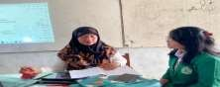

Gambar 4.3Wawancaradengangurubiologi
- GuruEkonomi–Ibu FirmaWinda
Ibu Firma Winda juga menilai bahwa penggunaan media audiovisual dalam pembelajaran Ekonomi sangatlah efektif. Melalui media ini, guru dapat menampilkan data, grafik, atau penjelasan konsep ekonomi secara langsung dan visual, seperti menggunakan PowerPoint atau video. Hal ini sangat membantu dalam memvisualisasikan materi yang biasanya bersifat teoritis.
Penggunaanmedia audiovisualjuga memotivasidanmeningkatkanminat belajar siswa. Mereka menjadi lebih aktif dalam mengikuti proses pembelajaran. Meskipun kendala yang dihadapi tidak terlalu signifikan, Ibu Firma menyebutkan adanya gangguan teknis seperti listrik padam atau infokus yang tiba-tiba mati. Namun secara keseluruhan, media ini mempengaruhi cara penyampaian materi menjadi lebih interaktif dan menyenangkan, serta membantu siswa dalam memahami materi dengan lebih baik.
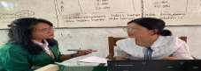

Gambar 4.4Wawancaradenganguruekonomi

Ketiga guru yang diwawancarai sepakat bahwa media audiovisual berdampakpositifterhadapmotivasibelajarsiswa.Siswamenunjukkanantusiasme yang tinggi saat mengikuti pembelajaran yang menggunakan media ini. Mereka menjadilebihfokus,aktif,dantertarikpadamateriyangdisampaikan.Dengan

adanya elemen visual dan audio, pembelajaran menjadi lebih menyenangkan dan tidak monoton.
Guru Bahasa Indonesia, Biologi, dan Ekonomi menilai bahwa media audiovisual mampu menghidupkan suasana kelas dan merangsang keterlibatan siswa secara langsung. Hal ini menunjukkan bahwa penerapan media audiovisual mampumeningkatkanmotivasidanminatbelajarsiswadiberbagaimatapelajaran, termasuk Bahasa Indonesia.

Analisis Temuan Data Faktor Pendukung dan Penghambat Penerapan Media Audiovisual Untuk Meningkatkan Motivasi Belajar Pada Pembelajaran di SMAN 2 Lubuk Pakam
PenelitimewawancarailimaorangsiswadarikelasXdanXIdiSMAN
2 Lubuk Pakam untuk memperoleh gambaran mengenai penerapan media audiovisual, dampaknya terhadap motivasi belajar, serta kendala yang mereka alami. Siswa-siswa tersebut adalah Anggi Pratiwi (XI-K), Anisa Crys Fani (XI-J), TrissaAnggraeni(X-B),LeonIrwanSinaga(X-A),danSekarMelati(XI-D).Hasil wawancara mereka disajikan dalam bentuk narasi berikut:
- AnggiPratiwi(KelasXI-K)
Anggi Pratiwi menyampaikan bahwa ia sangat menyukai pembelajaran yang menggunakan media audiovisual. Menurutnya, metode ini lebih interaktif karenasiswadapatmelihatsecaralangsungmateriyangdisampaikandalambentuk audio dan visual. Ia merasa lebih senang dan fokus dibandingkan dengan metode pembelajaran konvensional, karena media audiovisual menghadirkan pengalaman belajar yang menyenangkan.
Anggi juga mengungkapkan bahwa media audiovisual sangat membantunya dalam memahami materi, karena penyampaian yang jelas dan mendalam. Jenis media yang paling menarik baginya adalah video animasi. Ia merasa termotivasi untuk belajar lebih giat saat guru menggunakan media ini. Namundemikian,iamengakuiadanyakendalaketikavideopembelajaranmemiliki durasi panjang, yang menyulitkan siswa memahami isi materi secara langsung. Ia

berharap guru dapat memberikan kesempatan menonton ulang atau menyediakan versi ringkas agar lebih efektif.


Gambar4.3Wawancaradengansiswa
- AnisaCrysFani(KelasXI-J)
Anisa menyatakan bahwa ia sangat menyukai metode pembelajaran dengan media audiovisual karena membantu dirinya lebih mudah memahami materi. Ia merasa lebih fokussaatmenggunakan media ini dibanding metode lisan yangmonotondanmembosankan.Mediaaudiovisualmenurutnyamembuatproses belajar menjadi lebih menyenangkan dan menarik.
Jenis media yang paling disukai Anisa adalah slide bersuara (sound slide), karena kombinasi suara dan gambar memperkuat pemahaman. Ia merasa sangat termotivasi untuk belajar lebih giat dengan media ini. Harapannya, penggunaan media audiovisual dapat lebih ditingkatkan. Kendala yang sering ia temui adalah masalah teknis, seperti tidak adanya suara atau kesulitan menghubungkan laptop dengan infokus.


Gambar4.4Wawancaradengansiswa

- TrissaAnggraeni(KelasX-B)
Trissa juga sangat menyukai pembelajaran menggunakan media audiovisual. Ia merasa lebih tenang dan antusias saat mengikuti pembelajaran dengan media ini. Media audiovisual menurutnya membantu meningkatkan pemahaman terhadap materi pelajaran karena informasi yang disampaikan lebih mudah dipahami. Media yang paling ia sukai adalah video animasi, karena dapat menyampaikanmateridengancarayangmenarik.Iamerasatermotivasiuntuklebih rajinbelajarkarenapembelajaranterasalebihmenyenangkan.Namun,kendala

yang sering ia alamiadalah suaraatau gambar dalammedia audiovisual terkadang tidak terdengar atau tidak tampil jelas. Ia berharap kualitas alat yang digunakan dapat ditingkatkan agar proses belajar lebih lancar.


Gambar4.5Wawancaradengansiswa

- Leon Irwan Sinaga(KelasX-A)
Leon menyampaikan bahwa ia sangat menyukai media audiovisual karenamediainimembantudirinyamemahamimateridenganlebihbaik.Iamerasa lebih tertarik dan fokus ketika pembelajaran dilakukan menggunakan metode ini. Menurutnya, media audiovisual memberikan kesan pembelajaran yang menyenangkan dan tidak monoton.
Leonmenyukaivideosebagaijenismediayangpalingmenarikbaginya. Ia merasa termotivasi untuk lebih giat belajar ketika guru menyampaikan materi dengan cara yang menarik dan interaktif. Kendala yang dialami hanya bersifat teknis, yaitu pada saat menyambungkan laptop ke infokus. Meski begitu, secara keseluruhan ia sangat mendukung penggunaan media ini.


Gambar4.6Wawancaradengansiswa

- SekarMelati(KelasXI-D)
Sekar menyampaikan bahwa ia menyukai pembelajaran dengan media audiovisual karena membuatnya lebih fokus dan memperhatikan materi dengan baik. Dibandingkan metode pembelajaran biasa, media audiovisual memberikan suasana belajar yang lebih menyenangkan dan interaktif.
Jenis media yang paling menarik bagi Sekar adalah PowerPoint (PPT) karena ringkas dan mudah dipahami. Ia merasa media audiovisual sangat memotivasidirinyauntukbelajarlebihgiatkarenatampilanyangmenarik.

Harapannya,mediainiterusdigunakanagarsiswasemakinmudahmengertimateri pelajaran.Kendala yangdialami Sekaradalahgambaryangditampilkanterkadang kurang jelas saat diproyeksikan ke monitor atau layar.
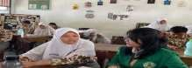

Gambar4.7Wawancaradengansiswa

Berdasarkan wawancara, siswa menyatakan bahwa guru sudah mulai menerapkan media audiovisual dalam proses belajar mengajar. Mereka menilai bahwa penggunaan media ini lebih menarik dibandingkan metode ceramah. Jenis media yang digunakan antara lain video animasi, slide bersuara, PowerPoint, dan dokumenter, yang membuat suasana belajar menjadi lebih aktif.
Seluruh siswa menyampaikan bahwa media audiovisual memotivasi merekauntukbelajarlebihgiat.Tampilanvisualdansuaramenjadikanmaterilebih mudahdipahamidanmengurangirasabosan.Siswamerasalebihantusiasdanfokus ketika pembelajaran berlangsung dengan bantuan media ini.
Faktor pendukung dari sisi siswa adalah minat yang tinggi terhadap media audiovisual, kemudahan memahami materi, serta suasana belajar yang menyenangkan. Sementara itu, faktor penghambat yang mereka alami mencakup kendalateknis,sepertisuarayangtidakterdengar,gambaryangtidakjelas,koneksi infokus yang bermasalah, dan video berdurasi panjang yang sulit dipahami jika tidak dijelaskan ulang.
Berdasarkanhasilwawancarayangdilakukanterhadapkepalasekolah, guru mata pelajaran (Bahasa Indonesia, Biologi, dan Ekonomi), serta lima orang siswa kelas X dan XI di SMAN 2 Lubuk Pakam, dapat disimpulkan sebagai berikut:

PenerapanMediaAudiovisualdalamPembelajaranBahasa Indonesia
Penerapan media audiovisual di SMAN 2 Lubuk Pakam telah dilaksanakan dengan cukup baik, terutama pada mata pelajaran Bahasa Indonesia. Pihaksekolahmendorongguruuntukmemanfaatkanmediaaudiovisualdalam

proses pembelajaran, selama materi yang diajarkan sesuai dengan karakteristik mediatersebut.Guru-gurumenyatakanbahwamediaaudiovisualsangatmembantu dalam menjelaskan materi, terutama untuk jenis teks seperti cerpen dan drama. Siswa juga merasakan bahwa guru semakin sering menggunakan media ini, sehingga proses pembelajaran menjadi lebih menarik dan tidak monoton.

MotivasiBelajarSiswasetelahPenerapanMedia Audiovisual
Mediaaudiovisualmemberikandampakpositifterhadapmotivasibelajar siswa. Dari hasil wawancara, baik guru maupun siswa sepakat bahwa media ini mampumeningkatkanminat dansemangat belajar.Mediaaudiovisual menjadikan pembelajaranlebihinteraktif,menyenangkan,danmudahdipahami.Siswa merasa lebih fokus, antusias, dan aktif dalam mengikuti pembelajaran. Visualisasi materi membuat mereka lebih cepat memahami isi pelajaran dan tidak mudah bosan, terutama jika media yang digunakan berupa video animasi, slide bersuara, atau PowerPoint interaktif.

FaktorPendukungdanPenghambatPenerapanMediaAudiovisual
Faktorpendukung penerapanmediaaudiovisualantara lain:
  - Dukungandarikepalasekolahdalambentukkebijakandanarahan,
  - Ketersediaanfasilitassepertiinfokusdanperangkatpendukungdari pemerintah,
  - Kemampuangurudalammengoperasikanmediaaudiovisual,
  - Antusiasmegurudansiswaterhadappenggunaanmediainidalam pembelajaran.
Sementaraitu,faktorpenghambatyangditemukanbersifatteknis,seperti:
- Kerusakanalatsepertiinfokusatauspeaker,
- Kesulitandalammenyambungkanperangkatkemedia,
- Tidakadanyasuaraatautampilanvisualyangtidakjelas,
- Durasi media yang terlalu panjang tanpa disertai penjelasan lanjutan dari guru.
Meski demikian, baik guru maupun siswa tetap sangat antusias terhadap penggunaan media audiovisual, karena manfaatnya sangat terasa dalam meningkatkan pemahaman dan motivasi belajar.

BAB V KESIMPULANDANSARAN

Kesimpulan

Berdasarkan hasil temuan peneliti di lapangan mengenai Penerapan Media Audiovisual untuk Meningkatkan Motivasi Belajar pada Mata Pelajaran Bahasa Indonesia di Kelas XI SMAN 2 Lubuk Pakam, dapat disimpulkan sebagai berikut:
- Penerapan media audiovisual untuk meningkatkan motivasi belajar pada mata pelajaranBahasaIndonesiadikelasXISMAN2LubukPakamberjalandengan baik dan memberikan dampak yang positif bagi siswa. Dalam penerapannya, guru tidak sekadar memutar video, tetapi melalui beberapa tahapan yaitu persiapan, pelaksanaan, dan tindak lanjut. Media video yang digunakan dalam pembelajaran disesuaikan dengan tujuan pembelajaran, guru juga mengkomunikasikan kegiatan yang akan dilaksanakan kepada siswa, serta memberikan tindak lanjut sebagai bentuk penguatan terhadap materi.
- Motivasi belajar siswa setelah penerapan media audiovisual pada mata pelajaran Bahasa Indonesia di kelas XI SMAN 2 Lubuk Pakam menunjukkan hasil yang positif. Siswa memiliki semangat belajar yang tinggi selama proses pembelajaran berlangsung. Hal ini ditunjukkan dengan keaktifan siswa dalam bertanya,terciptanya suasana kelasyangkondusif,danadanya komunikasiyang aktifantaragurudansiswa.Selainitu,terlihatpulaadanyakemandirianbelajar dari siswa, seperti mencatat hal-hal penting dari video tanpa harus menunggu instruksi dari guru.
- Dalampenerapanmediaaudiovisualuntukmeningkatkanmotivasibelajarpada matapelajaranBahasaIndonesiadikelasXISMAN2LubukPakam,ditemukan faktor pendukung dan faktor penghambat. Faktor penghambat yang dihadapi adalah adanya perbedaan tingkat kecerdasan siswa, yang menyebabkan perbedaan daya tangkap terhadap pesan yang disampaikan melalui media audiovisual.Sementaraitu,faktorpendukungnyaadalahtersedianyasaranadan

53

prasaranayangmemadaiuntukmendukungpelaksanaanpembelajaranberbasis media audiovisual.

Saran

Berdasarkan hasil penelitian ini, saran yang dapat disampaikan kepada pihak sekolah maupun guru mata pelajaran Bahasa Indonesia di SMAN 2 Lubuk Pakam adalah untuk terus meningkatkan variasi dalam penerapan media audiovisual sebagai bentuk respons terhadap perkembangan zaman yang semakin digital.Dengandemikian,prosespembelajaranakanmenjadilebihkreatif,inovatif, dan menyenangkan, baik bagi siswa maupun guru.
Selain itu, guru juga perlu memperhatikan kesesuaian antara media audiovisual yang digunakan dengan tujuan pembelajaran yang ingin dicapai. Hal ini penting agar fungsi utama media sebagai alat penyampai pesan dapat berjalan optimal dan siswa lebih mudah dalam memahami materi pelajaran.

DAFTARPUSTAKA

Chen,C.M.,&Wu,H.K.(2015).“Pengaruhmultimediaterhadapmotivasi belajar siswa.” Educational Technology & Society, 18(2), 100-112.
Hwang, G. J., & Chang, H. F. (2011). “Pengaruh lingkungan pembelajaran multimedia terhadap motivasi dan hasil belajar siswa.” Computers & Education, 57(1), 131-141.
Lai,M.J.,&Hwang,G.J.(2016).“Pendekatanpemetaankonsepkolaboratifuntuk meningkatkanmotivasidanhasilbelajarsiswa.”EducationalTechnology& Society, 19(2), 96-107.
Mayer,R.E.(2009).“MultimediaLearning.”Cambridge UniversityPress.
Prasetyo, Z. K., & Sari, R. A. (2020). “Pengaruh media audiovisual terhadap motivasibelajarsiswa.”JurnalInstruksionalInternasional,13(1),123-140.
Ryan, R. M., & Deci, E. L. (2000). “Motivasi Intrinsik dan Ekstrinsik: Definisi Klasik dan Arah Baru.” Contemporary Educational Psychology, 25(1), 54- 67.
Kementerian Pendidikan dan Kebudayaan (2021). “Laporan Tahunan Pendidikan Nasional.” Jakarta: Kemdikbud.
Aydin, S., & Yilmaz, R. (2020). “Pengaruh materi audiovisual terhadap motivasi siswa.” Jurnal Teknologi Pendidikan & Pembelajaran Online, 3(1), 12-20.
Ryan, R. M., & Deci, E. L. (2020). “Motivasi Intrinsik dan Ekstrinsik: Definisi Klasik dan Arah Baru.” Psikologi Pendidikan Kontemporer, 25(1), 54-67.
Hwang, G. J., Wu, P. H., & Chen, C. H. (2020). “Pengaruh lingkungan pembelajaran multimedia terhadap motivasi dan hasil belajar siswa.” Komputer & Pendidikan, 159, 104029.
Gunter, G. A., Gunter, R. E., & Schwab, J. (2021). “Dampak multimedia terhadap motivasi siswa: Sebuah tinjauan literatur.” Penelitian dan Pengembangan Teknologi Pendidikan, 69(3), 1235-1253.
Rahman, A., Nasir, M. H., & Idris, N. (2022). “Peran media audiovisual dalam meningkatkanmotivasibelajarsiswa.” InternationalJournalofInstruction, 15(1), 135-152.
Alharbi,M.(2021).“Dampaklatarbelakangpengetahuanterhadapmotivasisiswa dalam menggunakan materi audiovisual.” Jurnal Penelitian dan Praktik Pendidikan, 11(3), 45-58.

Chen, C. M., & Hwang, G. J. (2020). “Pendekatan pemetaan konsep kolaboratif untuk meningkatkan motivasi dan hasil belajar siswa.” Teknologi Pendidikan & Masyarakat, 23(1), 25-36.
López, M. J., dkk. (2021). “Mengintegrasikan materi audio-visual di dalam kelas: Pengaruhnya terhadap keterlibatan siswa.” Jurnal Penelitian Pembelajaran Interaktif, 32(4), 473-488.
Mayer,R.E.(2001).Multimedia learning.CambridgeUniversityPress.
Clark, R. C. (2010). Efektivitas perangkat lunak pendidikan. Educational Psychologist, 45(3), 98-107.
Moreno, R. (2002). Merancang instruksi multimedia yang efektif. Educational Technology Research and Development, 50(1), 23-34.
Pintrich, P. R., & Schunk, D. H. (2002). Motivasi dalam pendidikan: Teori, penelitian, dan aplikasi (3rd ed.). Prentice Hall.
Ryan, R. M., & Deci, E. L. (2000). Teori penentuan nasib sendiri dan fasilitasi motivasi intrinsik, perkembangan sosial, dan kesejahteraan. American Psychologist, 55(1), 68-78.
Hattie, J. (2009). Pembelajaran yang terlihat: Sebuah sintesis lebih dari 800 meta- analisis yang berkaitan dengan prestasi. Routledge.
UNESCO.(2017).TeknologiInformasidanKomunikasi(TIK)dalampendidikan: Sebuah survei global. UNESCO.
Cuban,L.(2001).Terlalubanyakdijualdankurangdigunakan:Komputerdiruang kelas. Harvard University Press.
Prensky, M. (2001). Penduduk asli digital, imigran digital bagian 1. Di cakrawala, 9(5), 1-6.
Kolb, D. A. (1984). Pembelajaran berdasarkan pengalaman: Pengalaman sebagai sumber pembelajaran dan pengembangan. Prentice-Hall.
Entwistle,N.J.(2000).Mempromosikanpembelajaranmelaluipemahaman:Siswa sebagai pembelajar aktif. Routledge.
Banyak negara berkembang termasuk negara Indonesia yang merasakan dampak dari berkembangnya teknologi saat ini dan juga mempengaruhi setiap kehidupan. Use the "Insert Citation" button to add citations to this document.

